保密★2年

申请同济大学工学硕士学位论文

和欣集成开发环境远程目标管理机制的研究与实现
（国家“863”计划资助项目 编号：2001AA113400）

培养单位：电子与信息工程学院
一级学科：计算机科学与技术
二级学科：计算机软件与理论
研 究 生：白轶荣
指导教师：陈榕 教授

二○○九年一月

保密★2年
A dissertation submitted to
Tongji University in conformity with the requirements for
the degree of Master of Computer Science

Research and Implementation of Elastos Integrated Development Environment Remote Target Management Mechanism
(Supported by the Natural 863 Plan, Grant No.2001AA113400)

School/Department: School of Electronics and Information Engineering
Discipline: Computer Science and Technology
Major: Computer Software and Theory
Candidate: Yirong Bai
Supervisor: Prof. Rong Chen

January, 2009

书脊
和欣集成开发环境远程目标管理机制的研究与实现

白轶荣

同
济
大
学

学位论文版权使用授权书

本人完全了解同济大学关于收集、保存、使用学位论文的规定，同意如下各项内容：按照学校要求提交学位论文的印刷本和电子版本；学校有权保存学位论文的印刷本和电子版，并采用影印、缩印、扫描、数字化或其它手段保存论文；学校有权提供目录检索以及提供本学位论文全文或者部分的阅览服务；学校有权按有关规定向国家有关部门或者机构送交论文的复印件和电子版；在不以赢利为目的的前提下，学校可以适当复制论文的部分或全部内容用于学术活动。

学位论文作者签名：
年 月 日

同济大学学位论文原创性声明

本人郑重声明：所呈交的学位论文，是本人在导师指导下，进行研究工作所取得的成果。除文中已经注明引用的内容外，本学位论文的研究成果不包含任何他人创作的、已公开发表或者没有公开发表的作品的内容。对本论文所涉及的研究工作做出贡献的其他个人和集体，均已在文中以明确方式标明。本学位论文原创性声明的法律责任由本人承担。

学位论文作者签名：

年 月 日
摘要
消费类电子产品市场的迅速发展，特别是个人和家庭环境使用的通信及娱乐产品的广泛应用，使得嵌入式系统成为全球电子市场的一个关键支撑。在竞争异常激烈的今天，上市时间和开发成本意味着一切，追求技术的附加值成为电子产业和通讯产业首要诉求。基于Eclipse平台的“和欣”集成开发环境，为“和欣”嵌入式操作系统和“和欣”手机平台的开发者提供了一个快速的开发环境。
“和欣”集成开发环境提供的开发工具覆盖到了开发过程中的每个阶段，包括从工程的建立、程序代码的编写、编译、调试、部署到仿真器上运行和调试，部署到硬件、与硬件通讯交叉调试等一系列嵌入式应用开发的全部过程，和欣集成开发环境都集成在一个统一的图形化界面中。开发者只需要关注的是，如何在“和欣”操作系统上设计和实现他们的应用，而不必花费额外精力在“和欣”应用开发的复杂操作的学习上。开发者只需要按照IDE的提示、向导就可以建立一个工程的应用。
多路逻辑通道是在一条物理通道上建立多条逻辑通道，分别用于集成开发环境的不同功能模块。其中物理接口层屏蔽了下层的物理通道的差异，对上层提供统一的收发接口；协议处理层主要完成通讯包的解析和校验并返回必要的信息以及相关数据；收发逻辑层根据需要创建两端对应的接收对象，并且给出唯一的端口号，依据端口号收发数据。
“和欣”集成开发环境的远程目标管理在多路逻辑通道的基础上建立了文件管理系统。在集成开发环境中，开发人员可直接对手机文件系统进行操作，包括文件或文件夹的创建、删除、移动，文件或文件夹的属性设置，以及文件的上传和下载。
本论文详细讨论了“和欣”集成开发环境的相关技术、主要特性，多路逻辑通道的总体设计方案和远程目标文件管理模块的具体实现技术。

关键词：和欣，eclipse，集成开发环境，XDK，多路逻辑通道，RSE

ABSTRACT
With rapid development of consumptive electronic products, communication and entertainment products are widely used by personal and family, embedded system has become a key support of the global electronic market. In today's competitive market, time-to-market and development cost mean everything, value-added technology becomes primary demand of Electronics and Communication industry. Elastos Integrated Development Environment, based on Eclipse platform, provides a rapid application development environment for developer of Elastos and Elastos Mobile.
Elastos Integrated Development Environment provides development tools that cover all development phrase, including building project, coding, compiling, debugging, running and debugging on emulator. Elastos Integrated Development Environment is integrated in unified graphical interface. Developer need't study complex operation of Elastos application, they only need to pay attention to design and implementation of application. In accordance with the IDE tips and wizard, developer can build one project.
Compound channel is to construct multiple logical channels on one physical channel; logical channels are used by different function module of IDE. Physical layer is used to mask the lower physical channel differences and to provide unified interface to higher layer. Protocol layer completes communication packet parsing and validation, when it returns necessary information data. Logical layer creates two corresponding communication objects and provides the only port number that is use to send and receive data.
On the basis of compound channel, remote Target Management establishes file management system. In IDE, developer can manipulate file system of mobile phone directly, they can create, delete, move file and directory, set file attributes, upload and download file.
This paper details many aspects about Elastos Integrated Development Environment: related technology, characters, design and implementation technology of compound channel and remote target file management.

Key Words: Elastos, Eclipse, IDE, XDK, Compound Channel, RSE
目录
第1章 引言 1
1.1 和欣操作系统概述 1
1.1.1概述 1
1.1.2 “和欣”灵活内核介绍 1
1.1.3 和欣操作系统提供的功能 2
1.1.4 “和欣”平台的应用软件开发 3
1.2 集成开发环境发展状况 4
1.3 课题的目的和意义 5
1.4 论文的组织和结构 6
第2章 和欣集成开发环境 8
2.1 和欣集成开发环境简介 8
2.2 和欣集成开发环境与eclipse平台 10
2.2.1 eclipse平台介绍 10
2.2.2 和欣集成开发环境总体框架 12
2.3 XDK开发工具与和欣集成开发环境 13
2.3.1 XDK开发环境 13
2.3.2 XDK框架描述 13
2.3.3 开发工具 15
2.3.4 和欣集成开发环境的功能 18
2.4 和欣集成开发环境与远程目标管理 20
2.5 小结 20
第3章 多路逻辑通道 22
3.1 多路逻辑通道简介 22
3.2 多路逻辑通道数据传输方案 22
3.3 网络通信技术在多路逻辑通道中的应用 23
3.3.1 三次握手方案 23
3.3.2 超时重发机制 24
3.4 多路逻辑通道通信协议设计 25
3.4.1 数据包格式设计 25
3.4.2 通信框架 25
3.4.3 连接的建立与断开 31
3.5 小结 32
第4章 RSE文件管理模块 33
4.1 RSE文件管理设计框架 33
4.2 RSE 文件系统原理 33
4.3 RSE 文件系统协议 35
4.4 客户端实现 42
4.4.1 确认连接 42
4.4.2 获得根目录信息 42
4.4.3 获得用户目录信息 43
4.4.4 获得文件信息 44
4.4.5 获得目录信息 44
4.4.6 创建新文件 45
4.4.7 创建新目录 46
4.4.8 重命名 46
4.4.9 修改最后访问时间 47
4.4.10 修改访问权限 47
4.4.11 移动 48
4.4.12 拷贝 48
4.4.13 删除 49
4.4.14 上传 49
4.4.15 下载 50
4.5 服务器端实现 51
4.5.1 返回连接信息 51
4.5.2 返回根目录信息 51
4.5.3 返回用户目录信息 52
4.5.4 返回文件信息 52
4.5.5 返回目录信息 53
4.5.6 新建文件 54
4.5.7 新建目录 54
4.5.8 重命名 55
4.5.9 修改最后访问时间 55
4.5.10修改访问权限 56
4.5.11移动 56
4.5.12 拷贝 57
4.5.13 删除 58
4.5.14 上传 59
4.5.15 下载 60
4.6 小结 61
第5章 使用和欣集成开发环境 62
5.1 开始使用 62
5.2 项目操作和项目管理 63
5.3 编辑CAR 和C/C++代码 64
5.4 编译项目 67
5.5 建立目标连接 68
5.6 运行和调试项目 68
5.7 配置和欣集成开发环境 71
5.8 小结 72
第6章 总结和展望 73
致谢 74
参考文献 75

第1章 引言

1.1 和欣操作系统概述

1.1.1 概述
和欣操作系统基于微内核，具有多进程、多线程、抢占式、基于线程的多优先级任务调度等特性。提供FAT兼容的文件系统，可以从软盘、硬盘、FLASH ROM启动，也可以通过网络启动。和欣操作系统体积小，速度快，适合网络时代的绝大部分嵌入式信息设备。
和欣操作系统提供的功能模块全部基于CAR构件技术，因此是可拆卸的构件，应用系统可以按照需要剪裁组装，或在运行时动态加载必要的构件。
从传统的操作系统体系结构的角度来看，和欣操作系统可以看成是由微内核、构件支持模块、系统服务器组成的。
微内核：主要可分为4大部分：硬件抽象层（对硬件的抽象描述，为该层之上的软件模块提供统一的接口）；内存管理（规范化的内存管理接口，虚拟内存管理）；任务管理（进程管理的基本支持，支持多进程，多线程）；进程间通信（实现进程间通信的机制，是构件技术的基础设施）。
构件支持模块：提供了对CAR构件的支持，实现了构件运行环境。构件支持模块并不是独立于微内核单独存在的，微内核中的进程间通讯部分为其提供了必要的支持功能。
系统服务器：在微内核体系结构的操作系统中，文件系统、设备驱动、网络支持等系统服务是由系统服务器提供的。在和欣操作系统中，系统服务器都是以动态链接库的形式存在^{[1,2]}。

1.1.2 “和欣”灵活内核介绍
和欣操作系统的实现全面贯穿了CAR构件思想，CAR构件可以运行于不同地址空间或不同的运行环境。可以把操作系统的内核地址区看成是一段特殊的地址空间，用户可以根据运行时的需求，自主选择将操作系统的某些系统服务构件、文件系统、图形系统、设备驱动构件等运行于内核地址空间或用户地址空间。与传统的操作系统的“大内核”、“微内核”体系结构相比，和欣操作系统内核里提供的系统服务，完全可以由用户依据系统自身的需求动态决定。因此称和欣操作系统内核为“灵活内核” （Agile Kernel）^{[3]}。
“和欣”灵活内核的体系结构，利用构件和中间件技术解决了长期以来困扰操作系统体系结构设计者的大内核和微内核在性能、效率与稳定性、安全性之间不能两全其美的矛盾。
图1.1来表示和欣灵活内核及其与系统构件和应用构件的关系：
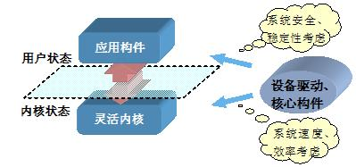

图1.1 “和欣”灵活内核与系统构件和应用构件的关系

1.1.3 和欣操作系统提供的功能
从应用编程的角度看，和欣操作系统提供了一套完整的、符合COM规范的系统服务构件及系统API，为在各种嵌入式设备的硬件平台上运行CAR二进制构件提供了统一的编程环境。
和欣操作系统还提供了一组动态链接构件库，这些构件库通常是开发嵌入式应用系统时不可缺少的：
图形系统构件库（方便开发图形用户操作界面）；
设备驱动构件库（各种输入输出设备的驱动）；
文件系统构件库（FAT兼容，包括对FLASH等的支持）；
网络系统构件库（TCP/IP等网络协议支持）。
系统提供的构件库，以及用户开发的应用程序构件都是通过系统接口与内核交互，从这个意义上说，他们处于同样的地位。用户可以开发性能更好或者更符合需求的文件系统、网络系统等构件库，替换这些构件库，也可以开发并建立自己的应用程序构件库。这就是基于构件技术操作系统的优势之一。
此外，为了方便用户编程，在和欣SDK中还提供了以下函数库：
与微软Win32 API兼容的应用程序编程接口(zeew32 API)；
标准C运行库（libc）；
和欣提供的工具类函数（zeeutil）。
对程序员来说，和欣操作系统提供的用户编程接口与上一节中介绍的和欣构件运行平台完全一样。所以，在相互兼容的硬件平台上，不管运行的是和欣操作系统还是Windows操作系统，应用程序可以不加区分地在其上运行^{[4]}。
和欣操作系统实现并支持系统构件及用户构件相互调用的机制，为CAR构件提供了运行环境。因此，可以把和欣操作系统看成是直接运行在硬件平台上的“和欣构件运行平台”。
可以用图1.2来表示和欣操作系统及其主要构成：
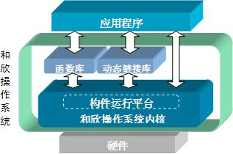

图1.2 “和欣”操作系统的系统结构图

1.1.4 “和欣”平台的应用软件开发
和欣SDK提供了应用软件的开发环境和工具。开发“和欣”应用软件的开发环境如图1.3所示：

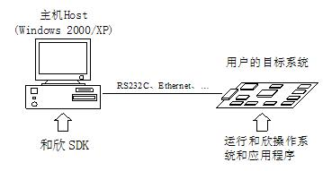

图1.3 “和欣”应用软件的开发环境
开发“和欣”应用软件的过程，如下图所示：

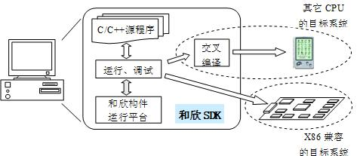
图1.4 “和欣”应用软件的开发过程

1.2 集成开发环境发展状况
在国外，对RTOS的研究起步较早。二十世纪70年代中期，针对实时语言PEARL( Process and Experiment Automation Real-Time Language)的特殊要求，德国支持开发了功能强大的实时操作系统；八十年代初，美国就出现了商业化的RTOS产品，如Ready公司1981年发布的RTOS产品VRTX。经过二十多年的发展，国际市场上出现了以VRTX, VxWorks, pSOS, Windows CE, EPOC,PalmOS等为代表的近四十个实时操作系统家族，支持不同处理器的200多个产品，广泛应用于信息家电、数字通信、工业控制、航空航天、医疗设备、军事电子等领域。
RTOS应用程序的开发一般首先需要在主机平台(如Unix或Windows)上配备相应的嵌入式软件集成开发环境，完成编辑、交叉编译和交叉调试等编码阶段的任务，支持C, C++、Ada, Java等高级实时语言的编程。这类集成开发环境起初主要由第三方工具公司提供，为不同操作系统的不同处理器版本专门定制，如美国Metrowerks公司的产品CodeWarrioro随着用户对嵌入式软件开发平台需求大增，RTOS供应商也纷纷投入巨资发展本系列RTOS产品的集成开发环境，如WindRiver公司的产品Tornado，ISI公司(该公司目前己被WindRiver公司兼并)的产品pRISM+等。
国际上，嵌入式软件集成开发环境的另一支重要的研发队伍是自由软件协会(GNU)，他们在Internet上免费提供有关研究和开发成果，如RTOS eCos，针对特定处理器的GCC(本地编译器)和CGCC(交叉编译器)。目前一些公司已在GNU软件的基础上，经过集成、优化和测试，推出更加成熟、稳定的商业化版本的嵌入式软件集成开发环境，如Cygnus(该公司目前已被RedHat公司兼并)公司推出的商业化产品GNUPro Toolkit(gcc，编译器系列的商业版)和Source-Navigator(集成化编辑器和源代码浏览器)。这两种Cygnus工具中功能更强大的是Source-Navigator，虽然它们可以集成在一起，但实际上它们并不能算是一个真正IDE. Cygnus发布了一个用于Linux的真正的IDE，称为Code Fusion。Code Fusion把GNUPro Toolkit和Source-Navigator集成起来，增加一些新特性，并且将取代Source-Navigator, Professional Edition for Linux。
国内的RTOS，从上世纪90年代初开始经过一些单位多年的攻关，突破了主要关键技术，并开发出具有一定先进水平、自主版权的RTOS产品，如科泰华捷的Elastos，电子科技大学的CRTOS、中国科学院北京软件工程中心的Hopen(女蜗)和浙江大学的HBOS等RTOS产品。但国内使用的嵌入式软件集成开发环境，多数从国外引进，自主研究和开发成果较少，与国际先进水平相比尚存在一定差距^{[5]}。

1.3 课题的目的和意义
一般而言，对于嵌入式领域，位于嵌入式操作系统商的产业链上游的是硬件设备厂商，位于产业链的下游是用户软件开发厂商以及运营商等。如何才能使操作系统在产业链上的衔接顺畅就成为嵌入式操作系统厂商必须要面对的问题。如何使下游开发厂商能在操作系统上快速的开发出合适的应用软件，成为这个产业链的一个重要环节。因此当前每家嵌入式操作系统开发商都十分注重为下游厂商提供适合快速开发的集成开发环境。基于Eclipse平台的“和欣”集成开发环境，为“和欣”嵌入式操作系统和“和欣”手机平台的开发者提供了一个快速的开发环境。
“和欣”集成开发环境集成了XDK^{[2]}的全部命令行工具，她把原先在XDK上开发的复杂的命令行操作变得更加容易、方便和快捷。IDE为用户完成了很多在开发阶段的重复性工作以及一些繁琐的操作过程。在这个集成的开发环境里，用户只需面对熟悉的图形化用户界面（GUI），就可以十分方便、快速的创建基于“和欣”系统（包括操作系统和手机平台）的应用。从而大大地降低了软件的整体开发成本，并且加速“和欣”应用的上市时间。
“和欣”集成开发环境的远程目标管理在多路逻辑通道的基础上建立了文件管理系统。在集成开发环境中，开发人员可直接对手机文件系统进行操作，包括文件或文件夹的创建、删除、移动，文件或文件夹的属性设置，以及文件的上传和下载。

1.4 论文的组织和结构
接下来，本文的内容都是围绕和欣集成开发环境远程目标管理机制的设计和实现细节而展开的。
第二章介绍了与和欣集成开发环境相关的一些内容。首先，简要介绍了和欣集成开发环境，然后介绍了eclipse平台相关技术，与和欣集成开发环境的关系。接着，我们介绍了XDK开发环境，XDK框架描述以及开发工具集，和欣集成开发环境的主要功能与远程目标管理的关系。
第三章从工程方面介绍了多路逻辑通道的总体设计。多路逻辑通道是分层设计的，在这一章里，描述了多路逻辑通道各个子层之间的关系以及它们的大致内容。
第四章详细论述了RSE文件管理模块的设计与实现。分别论述了RSE文件系统原理，协议，设计框架，工作模型。最后两节分别论述了客户端，服务器的具体实现。
第五章以图示的方式简要介绍了和欣集成开发环境的使用。包括从项目的建立，编辑，编译，到运行调试以及和欣集成开发环境的配置。
第六章对课题进行了总结，并对和欣集成开发环境的发展做了展望。
最后，列出的是本文的一些参考文献和资料。

第2章 和欣集成开发环境

2.1 和欣集成开发环境简介
“和欣”的集成开发环境基于Eclipse平台，并集成了Elastos XDK的全部命令行工具，为第三方的开发者、实施者、手机设计厂家、独立应用开发商，设备开发商提供一套完备的集成化开发环境，帮助这些操作系统第三方合作伙伴开发个性化的应用、提供了设备开发、设备集成等各个方面的支持^{[9]}。
使用“和欣”开发环境（XDK或IDE），可以进行下列各层次的开发工作：
● OS应用和手机应用（Application/Smartphone）
● OS系统构件（System Component）
● 驱动（Driver）
● 板卡支持包（Borad Support Pakage , BSP）
● 内核配置（Kernel Configuration）
注：Elastos的系统结构已经将内核与BSP/Driver进行了抽象和分离，并提供了足够的支持，使用户可以自行开发BSP和Driver，与我们提供的lib进行链接。
和欣集成开发环境的用户群分为：
● 手机设计公司（Design House）和有自主研发力量的手机制造商
他们会使用到开发环境的全部内容， 包括为特定手机开发BSP和驱动，甚至修改部分内核代码来定制Elastos OS的功能；并且，他们也能够自行开发诸如文件系统、网络系统和图形系统等系统构件来替换Elastos自带的相应系统构件。通过这种深入到操作系统底层的功能模块开发和定制，使其手机应用解决方案在整体上达到个性化，并根据他们的实际需要进行定制和优化。
● 系统构件/服务开发商
他们可以使用“和欣”开发环境，开发出各种与操作系统紧密结合的系统级构件/服务程序，并以此来替换Elastos自带的相应构件。他们无需关心硬件特征，但需要了解操作系统的特征，以便于开发系统级构件。例如，各种嵌入式数据库和嵌入式网络协议开发商等。
● 独立应用开发商（ISV）
他们主要基于Elastos OS平台，开发出各种与平台特征无关的应用和各种协议。他们无需过分关心硬件和操作系统的特征，只需要了解平台提供的各种接口和API，从而开发出可移植的特色应用程序。
● 手机应用解决方案集成商
他们主要注重于整套手机解决方案的集成，无需过多关心硬件和操作系统特征，但是他们需要该手机平台的基本框架和基本模块的支持，如通讯模块引擎、短信引擎等。通过“和欣”开发环境集成的各种相关模块和引擎，能迅速面向某一目标机型进行整套手机应用解决方案的集成。例如，通过已有的Elastos OS系统平台与各种特色应用程序进行组合，集成出各种不同的手机应用解决方案。
● 其他非手机应用的开发商/个人开发者/个人爱好者
他们基于Elastos OS进行其他嵌入式的系统程序或应用程序开发，根据他们的实际情况，无论从底层的driver程序到上层的应用程序，还是从复杂的集成方案到简单的小应用程序，都能归类到上述各种用户群之中。
针对上述的用户的需求，和欣集成开发环境提供了一套完整的开发工具解决方案，覆盖到每种用户，每个阶段的需求。
图2.1是和欣集成开发环境的示意图：
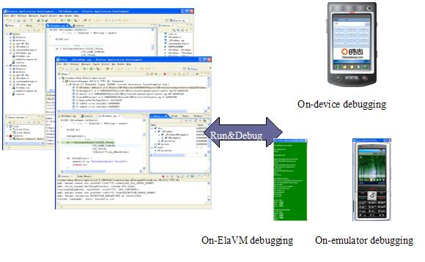

图2.1：和欣集成开发环境示意图

2.2 和欣集成开发环境与eclipse平台

2.2.1 eclipse平台介绍
Eclipse是一个开放源代码的集成开发环境平台，Eclipse由Java建立，但它是一个语言中立的平台。基于这个平台可以搭建对不同语言的开发平台的支持；在这个意义上，可以说Eclipse是一个通用的平台^{[10]} (An IDE for anything, and for Nothing in particular)。图2.2是Eclipse平台一览图。
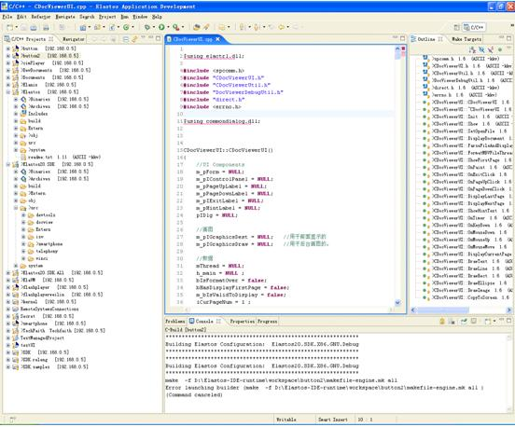
图2.2：Eclipse平台一览图
从图中可以看到Eclipse平台已经提供了最基本的操作，包括：
文件浏览视图：用于项目和文件的浏览、复制，粘贴，拖拉（drag & drop）等。
文件编辑视图：普通的编辑器功能。
大纲视图：解析并列出文件的结构。
输出视图：编译和运行等的输出信息。
这些视图都可以灵活配置，若干个视图组成一个透视图，开发用户可以在透视图之间切换，比如，在调试流程中，用户可以切换（或系统自动切换）到调试透视图，显示调试的详细信息，包括进程、堆栈、变量等视图的组合。
除了以上提到的这些功能外，Eclipse还提供了种类繁多的基础平台功能。Eclipse采用了扩展和扩展点的技术架构。开发者可以基于这个架构开发出新的插件或者修改原有插件以增加更多的功能。
图2.3表示了Eclipse的技术平台框架：
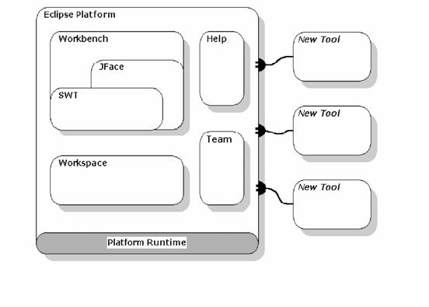
图2.3：Eclipse平台技术示意图
同时，这些插件和构件具有统一的用户界面和操作习惯，这样也降低了用户学习新工具的学习成本。鉴于Eclipse的灵活扩展性以及其它的优点，Eclipse已经成为众多开发厂商首选的开发平台，基于Eclipse的开源插件和商业应用已经琳琅满目了^{[10,12]}。
基于上面的理由，和欣集成开发环境从项目建立开始就决定采用Eclipse作为开发平台。

2.2.2 和欣集成开环境总体框架
和欣集成开发环境建立在Eclipse平台及一些Eclipse插件的开源项目， 如CDT（C/C++ Development Toolkit）、GEF（Graphical Modeling Framework）、EMF（Eclipse Modeling Framework）、DSDP（Device Software Development Platform）等的基础上，并通过增加更多的视图，以及图形化地集成Elastos XDK所提供的命令行工具，从而建立起整套和欣集成开发环境^{[13,14]}。
和欣集成开发环境由一组自主开发的插件 以及经过修改的开源项目插件组成。图2.4显示了和欣集成开发环境的总体技术架构：
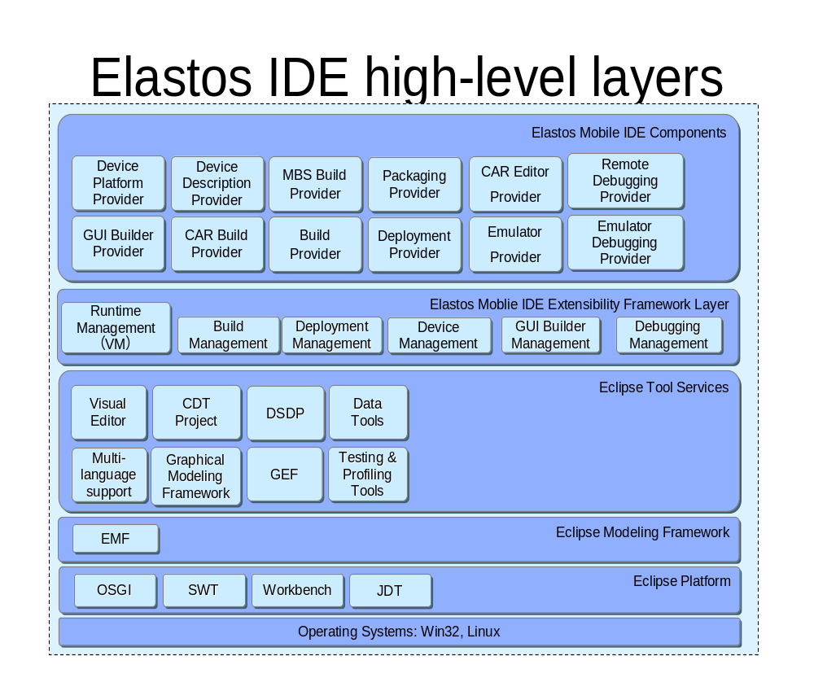图2.4：和欣集成开发环境技术框架图

2.3 XKD开发工具与和欣集成开发环境

2.3.1 XDK开发环境
“和欣”交叉开发包（Elastos Cross Development Kit 即XDK）是一整套基于和欣操作系统的命令行开发环境，XDK包含了开发Elastos 操作系统相关的各层次程序的开发环境、编译工具、库文件、头文件等信息^{[2]}。
主要内容包括：
● 基本的各种命令行开发环境，主要指自主版权的开发环境及工具，包括手机仿真器等。
● 编译框架支持，提供了统一的编译引擎。
● 编译第三方软件所需的编译工具集，能够支持多种编译工具集，支持多种CPU，板卡。
● 用于支持用户在开发中使用的Elastos操作系统平台导出的各种头文件和库文件（提供不同的编译器和目标CPU的库文件和头文件）。
● 用于支持用户在真实目标板卡上运行的Elastos操作系统内核以及各种相关构件。
● 编译、运行和调试等的辅助工具以及其他一些相关的二进制文件。
● 上述几项需要包含的内容在DEBUG版和RELEASE版的版本。
● 相应的使用帮助文档和API文档。
● 完整的安装程序。

2.3.2 XDK框架描述
XDK共分三层：
DevKit 交叉编译环境，主要提供对用户的编译和链接支持，以及相关工具的支持。
Sources 用户私有环境，主要用于存放用户源代码及其编译后的镜像目录和文件。
Targets 运行环境，主要用于支持用户把自己的目标文件在真实板卡上运行起来所需要的运行时的环境。
其中DevKit包含了XDK的所有重要的文件，通过有效的组织，使其能够支持多个编译环境（CPU + 板卡 + 交叉编译器 + debug/release 版本的组合）。并且，用户通过自由配置相关的环境和目录，就可以支持新的一个编译环境的组合。
另外，DevKit也包含了交叉编译器的存放目录，以及系统提供的头文件和相关环境的库文件。
另外，XDK提供了统一的编译环境的makefile编译引擎，通过简单的编译规则，用户就可以完成编译的控制工作，而不必学习晦涩的makefile语法^{[4]}。
图2.5说明了这点：
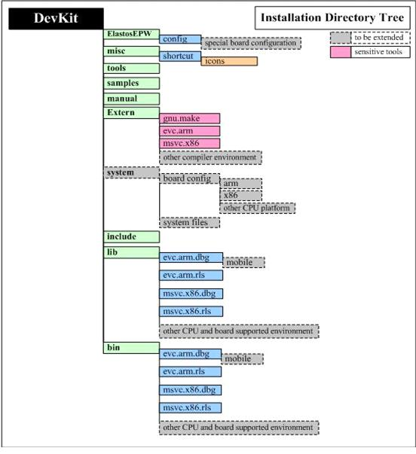
图2.5：XDK框架图

2.3.3 开发工具
1．CAR编译器
CAR（Component Assembly Runtime）是构件描述（定义）语言，Component Define Language。构件描述语言是一种描述性语言，而不是一种程序设计语言，它描述相关构件的计算资源：实现的接口、每个接口属性与方法的名字等等，而构件真正完成功能的逻辑及数据体则采用其它程序语言（如C/C++、JAVA）编写。
构件的编译过程就是把作为构件描述的元数据及逻辑语言描述联合编译链接成一个具体可执行文件的过程。
XDK提供了把CAR文件编译成C++文件框架的编译器。以帮助开发用户生成构件的C++语言的客户程序桩（stub）文件与服务程序框架文件。
用户只需按照CAR编译器所生成的代码框架，填写相应地实现代码，编译C++文件即可生成能够运行在Elastos OS 和所有Elastos OS 虚拟机上的构件。
2．C/C++编译器
目前XDK开发环境默认已经预先设定支持GNU工具链，以及MSVC，EVC的等免费和商业编译器的编译环境。
针对不同目标CPU的编译器。采用免费的GNU编译器，将其移植到和欣的系统上并对部分代码进行必要的修改，为此也遵守了GNU的GPL协议，公开了这一部分的源代码。
用户可以在XDK开发环境自由切换不同的环境，使用不同的编译器。
3．编译控制
通过XDK的有序地目录组织以及Makefile引擎的控制，用户可以统一的控制编译参数和编译选项，并且不用为每一个项目重新编写编译makefile文件。Makefile引擎已经为用户做好了这些繁琐的工作，用户只需按照简单的规则即可控制编译的流程。
4．仿真器
“和欣”智能手机操作系统是一款优秀的国产智能手机操作系统。为了方便在XDK的环境下开发和调试程序，XDK向开发人员提供了一个非常便利的工具——手机仿真器（以下简称为仿真器）。
通过仿真Elastos OS系统，仿真器使您可以直接在仿真器上运行在XDK环境下开发的应用程序以及一些与硬件无关的模块。对于图形程序，在模拟过程中仿真器将在PC显示器上打开模块的图像。单击对应模块控件的图像区可以为模拟的程序提供控件输入，程序生成的屏幕输出则显示在模块图像的屏幕区。如果程序存在错误，可以调用系统指定的调试器进行调试。同时，DEBUG版的仿真器还提供了对这些应用程序中的内存泄露和内存越界情况进行监测的功能。XDK里面集成的仿真器为RELEASE版的，用户在DEBUG和RELEASE模式下编译的程序都可以在上面调试运行。
智能手机操作系统仿真器运行效果图：
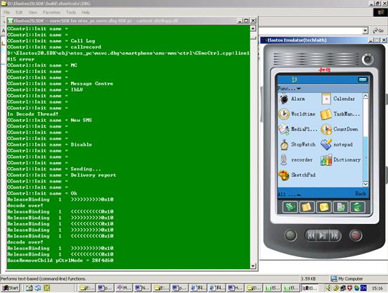
图2.6：仿真器运行效果图
5．交叉调试器
远程调试工具可以通过网络（可以是电话线、因特网）对异地的系统进行调试或更换系统组件模块。这一功能对于异地系统的故障即时排除具有十分重要和实际的意义。
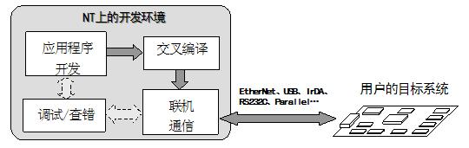
图2.7：交叉调试示意图
XDK提供了交叉调试的设备端的监控代理程序，负责和主机端的调试器通讯，以获取远程设备端被调试的应用程序的调试信息，并执行单步、查看变量、查看内存等等一系列的调试功能。

2.3.4 和欣集成开发环境的功能
“和欣集成开发环境”集成了在“和欣”操作系统上开发应用所需的工具，能够让你很轻松的搭建和完成一个“和欣”应用系统。
和欣集成开发环境提供的深度开发工具可以覆盖到开发过程中的每个阶段，包括从工程的建立、程序代码的编写、编译、调试、部署到仿真器上运行和调试，部署到硬件、与硬件通讯交叉调试等一系列嵌入式应用开发的全部过程，和欣集成开发环境都集成在一个统一的图形化界面中。开发者只需要关注的是，如何在“和欣”操作系统上设计和实现他们的应用，而不必花费额外精力在“和欣”应用开发的复杂操作的学习上。开发者只需要按照IDE的提示、向导就可以建立整个工程的应用。编译和启动程序等操作都只需点击相应的按钮。
“和欣集成开发环境”集成在一个统一的图形化界面中，让用户可视化地开发CAR构件，编辑并编译CAR构件和C++源代码，然后生成运行目标。
“和欣集成开发环境”集成了图形化仿真器，让用户开发应用更加便捷，它可以缩短了“Debug-Cycle”的周期，减少对硬件设备的依赖，使开发者更容易在开发早期发现应用的缺陷。
在这个高度集成的图形化用户界面里，用户能够：
● 完成工程的建立
● 向导自动生成CAR构件的结构
● 根据工程和文件模板，生成标准的应用
● 强大的代码编辑器：代码高亮和代码自动完成、代码层次结构浏览等等
● 强大的可视化编辑器：提供“可见即所得”的编程模型
● 集成小组源代码管理功能（CVS 和 Subversion）
● 一键式的编译操作
● 多种编译支持多种目标系统的编译目标设定：X86, NTOS, ARM等
● 一键式地把目标文件下载到目标运行的仿真器或硬件上
● 支持本地调试和远程交叉调试
● 集成在IDE内的仿真器可以进一步加速开发过程，减少因硬件引起的问题而带来的困惑
另外，和欣集成开发环境采用目前广泛应用的Eclipse的开放系统开发框架，能够提供与第三方及专用内部工具的无缝连接，满足了定制性和可测量性的需求，从而使各开发商可以对其开发进程实现标准化。由于和欣集成开发环境建立在Eclipse架构基础上，所以它可以根据需求而变化，并且易于定制。 这就避免了集成不兼容的工具所带来的烦琐任务， 还可以消除在多个应用平台中开发应用的耗时过程， 从而以更短的时间创建高质量的应用。 和欣集成开发环境很容易与众多的第三方插件以及使用者自主开发的插件结合在一起^{[9]}。
下面列出了和欣集成开发环境功能概况：
一、项目工程管理
● 项目工程向导帮助用户建立合适的项目，各种项目类型的选择覆盖了不同开发者的需求
● 向导自动生成CAR构件的结构
● 提供工程范例帮助用户建立代码框架
● 项目内资源的组织和管理
二、项目编译系统
● 集成了Elastos OS的编译工具链，包括: MSVC, EVC，GNU for Arm
● 多种预设的编译配置，让用户选择合适的编译器、编译参数、编译环境等
● 用户界面配置编译参数
● 支持多种编译配置，灵活切换、灵活管理
● 自动管理编译流程，并生成正确的编译目标
● 智能关联和管理源代码的编译错误
三、CAR构件编辑器
提供了一般代码编辑器最基础的功能和高级代码编辑器功能以外，还提供了高级的代码编辑器功能包括代码高亮、代码自动完成，代码分析，代码结构提纲，代码提示，代码快速关联查找等。
CAR UI构件的开发采用了可视化的编辑环境，让用户在可见即所得的环境里，快捷的开发CAR图形构件。
四、仿真器调试集成
仿真器的集成环境可以帮助开发人员，在无须设备硬件下，快速的查找和解决应用程序的Bug，这些功能包括：
● 查看和修改变量、进程、线程、函数栈等信息
● 设定和管理断点
● 浏览程序运行时的module、寄存器、信号量等信息
● 查看、更改和监视目标机的内存
五、硬件调试集成
IDE通过和目标机端的代理程序的连接，可以完成和上述仿真器上类似的调试功能。并能深入的调试系统级的问题，以达到支持Elastos Kernel移植到不同板卡的支持。

2.4 和欣集成开发环境与远程目标管理
和欣集成开发环境集成了远程目标管理，支持远程目标文件系统操作，性能监控，定义仿真器的连接配置，远程机器的连接配置。通过运行在远程目标的代理程序，建立和主机连接，开发者可以在通过主机的UI界面对目标机进行下载部署应用程序，目标机命令行Shell的操作，浏览和操作目标机目录和文件，获取目标机的性能、内存溢出等的监测和报告。
通过远程目标管理，和欣集成开发环境支持在仿真器和远程目标机器启动和调试目标文件，也可以同时完成下载到目标硬件上并启动可执行文件。
在和欣集成开发环境中，远程目标管理和其它功能模块需要同时与目标机进行通信，这就需要复用同一条物理链路，在一条物理链路上建立多条逻辑通道，将不同逻辑通道分别用于不同的功能模块，为此引入了一种多路复用技术即多路逻辑通道。运用多路逻辑通道可以实现在手机应用程序调试的同时，查询进程列表，查看CPU和内存的使用情况，发送命令启动，调试和结束进程，同时还可以通过文件管理系统进行手机文件的上传，下载等等。

2.5 小结
本章首先介绍了和欣集成开发环境，eclipse平台相关技术，并引出基于eclipse平台的和欣集成开发环境总体框架，接着详细讨论了XDK开发工具，并给出了和欣集成开发环境的主要功能。
在和欣集成开发环境中，为了实现在手机应用程序调试的同时进行远程目标管理，引入了多路逻辑通道。下一章中将具体讨论远程目标管理机制中多路逻辑通道的设计。

第3章 多路逻辑通道

3.1 多路逻辑通道简介
多路逻辑通道是指在一条物理通道上建立多条逻辑通道，分别用于不同的功能模块。它用于简化PC与手机之间的数据通讯，它将各种应用程序对于手机的通讯需求(debug、console、文件传输等等)映射成为一个个TCP/IP的端口，不同的需求对应于不同的端口号，应用程序只需要通过相应的端口号进行数据通讯即可，而无须关注底层的通讯细节。

3.2 多路逻辑通道数据传输方案
多路逻辑通道是基于TCP/IP协议的。对于多路逻辑通道来说，准确，可靠的传输数据是问题关键。所以选择好传输层的协议至关重要。
多路逻辑通道的传输层的协议可以为TCP/UDP。
传输控制协议(TCP)
TCP提供可靠的虚电路服务和面向数据流的传输服务，用户数据可以被有序可靠的传输。在分组发生丢失、破坏、重复、延迟或者失序的情况下，TCP服务通过一种可靠的进程间通信机制能够自动纠正各种差错。但是，这种协议编程复杂，通信开销较大，效率也相对低一些。
用户数据报协议(UDP)
UDP 提供一种面向进程的无连接传输服务，这种服务不确认报文是否到达，不对报文排序，也不进行流量控制，因此UDP报文可能会出现丢失、重复和失序等现象。对于差错、流量和排序的处理，则由上层协议根据需要自行解决，UDP协议本身并不提供。但是，由于UDP是一种简单的协议机制，通信开销很小，效率比较高，比较适合于对可靠性要求不高，但需要快捷、低延迟通信的应用场合。
多路逻辑通道的网络通信模型
UDP本身是一种不可靠的协议，所谓“不可靠”，是指发送出去的数据是否被接收到，发送端不加判断；同时，对于接收到的数据，底层不进行任何差错检测和流量控制，导致接收的数据的正确性不能得到保证。如果要提高数据传输的可靠性和正确性，在应用层必须人为进行差错检测和流量控制，方可达到设计要求。这样，势必会增加设计开发人员的工作量。
相反，TCP协议是一种可靠的传输协议，TCP可以保证数据传输的准确无误，由于多路逻辑通道需要提供准确可靠的数据传输，所以多路逻辑通道采用了TCP连接。

3.3 网络通信技术在多路逻辑通道中的应用
数据传输过程中，数据包的丢失是很难避免的，特别是在通信流量很大的情况下。因此数据包能否准确的传送到对方十分重要，因为数据包的传送发生了错误，可能会导致系统的崩溃。三次握手方案和超时重发机制可以大大提高网络通信的可靠性。在多路逻辑通道中采用了“三次握手”方案和“超时重发”机制^{[16]}。

3.3.1 三次握手方案
三次握手方案，如图3.1所示，是指客户端向服务器发送连接请求。客户端接收到服务器端的连接应答后，则认为本次连接成功，启动实际数据的传输。否则，客户端若没有接收到服务器的应答，无论是请求信号丢失，还是应答信号丢失，都认为此次连接失败，不能进行数据传输。
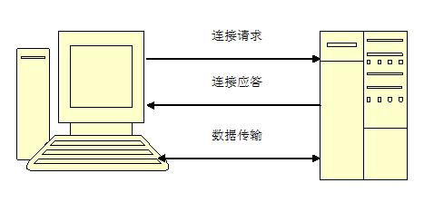

图3.1 三次握手方案

3.3.2 超时重发机制
客户端发送给服务器端的连接请求，没有得到应答原因有三：①服务器没有开机，或守护进程出现异常；②客户端发送的请求信号在传输中丢失；③服务器端发送的应答信号在传输中丢失。为了避免后两种情况的发生而导致连接失败，有必要采用超时重发机制。
超时重发机制是客户端在发出一个连接请求后开始计时，如果在一个规定的时间内没有收到连接应答，则认为本次连接出错或数据丢失并重新发送连接请求。当然，为了避免服务器没有开机或守护进程出现异常，导致循环发送连接请求，需要设置一个最大重发次数。当重发次数大于设定次数时，停止发送连接请求，报告连接出错。这种机制的流程图如3.2图所示：
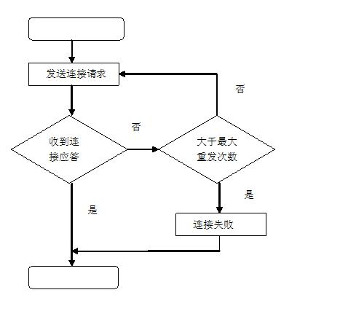

图3.2 超时重发机制流程图
超时重发机制存在的一个必须解决的问题是超时时间的选择。超时时间选择过小或者过大，都可能导致通信双方的不同步。

3.4 多路逻辑通道通信协议设计

3.4.1 数据包格式设计
通讯协议的数据包结构
发送包：|Magic number send| Data size| Channel number |Data|check sum|
正确回复包：|Magic number reply succeed|Channel number|check sum|
失败回复包：|Magic number reply faild|Channel number|check sum|
各数据段解释
其中，Magic number为固定的四字节字长， Channel number以及Data size一共为4字节字长。以上各项，均采用大端模式。Data段为数据信息。check sum为4字节长。（注：“|”代表分隔符，并不是传输字符）
Magic number reply succeed，Magic number reply faild也为四字节固定字长。该字段的Channel number为四节字长，大端模式。
数据段长度不超过2k。

3.4.2 通信框架
整个多逻辑通道框架大致分为三层：
1．物理接口层
用于屏蔽下层的物理通道的差异，用于对上层提供统一的收发接口。可以做成可配置方式，根据采用的具体物理通道不同，更换相关的具体实现。
2．协议处理层
针对上面提出的通讯包的结构，完成解析动作，并且作出校验。根据收发的正确与否确定返回信息。向上层（收发逻辑层）传递所需要的必要信息，如端口号，数据大小，以及相关数据。
3．收发逻辑层
收发逻辑层主要负责：根据需要创建两端对应的接收对象，并且给出唯一的端口号。根据端口号来收发相关的数据到各个端口对应的收发对象^{[17]}。
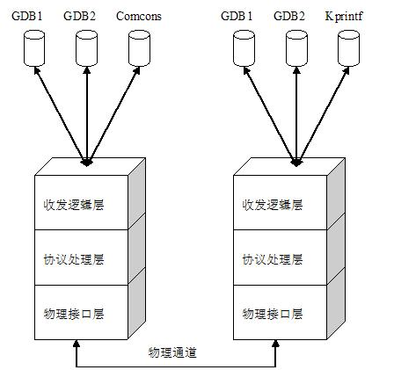
图3.3 多逻辑通道结构图
物理接口层
物理接口层主要用于屏蔽下层物理通道的差异，向上层提供统一的通讯接口；
工作方式和主要流程：
该模块使用统一的通讯接口：
ChannelInitPort()；// 完成初始化
ChannelReceiveData()；// 接收数据
ChannelSendData()；// 发送数据
这三个函数都没有具体的实现，而是通过调用相应的函数指针来实现具体的功能；而LowerSwitch()，则在初始化的时候，根据当前的具体连接情况，分配函数指针所对应得具体函数；这样，即使增加新的物理连接方式，也便于扩展。当需要添加新的物理连接方式，只需实现物理端口初始化以及收发函数即可。
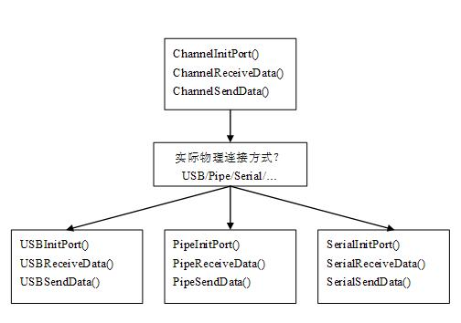
图3.4 物理接口层的实现
协议处理层
协议处理层主要用于分析数据包的结构，并做出校验；数据包以及回复包的格式如下，除了Data项之外，其余数据项均为四字节大小，大尾存储；
数据包格式：
Magic Number | InfoHeader | InfoHeader2 | Package Number | Data | CRC
回复包格式：
Magic Number | Channel Number|Package Number | Reply Package Number | CRC
工作方式和主要流程：
发送流程
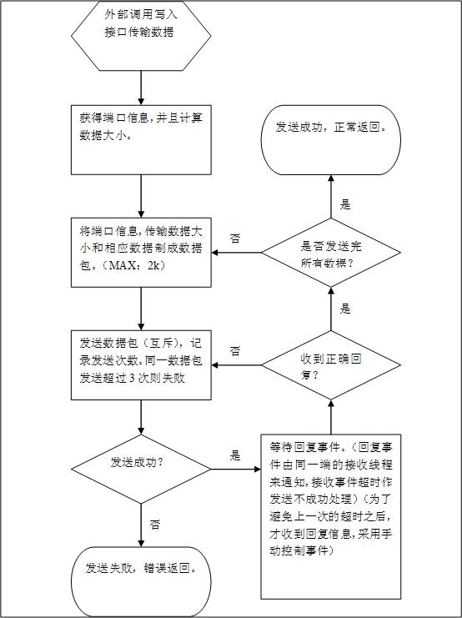 图3.5 发送流程图
接收流程
主要分为两个处理流程，一是接收服务线程。二是读取接收信息接口线程。
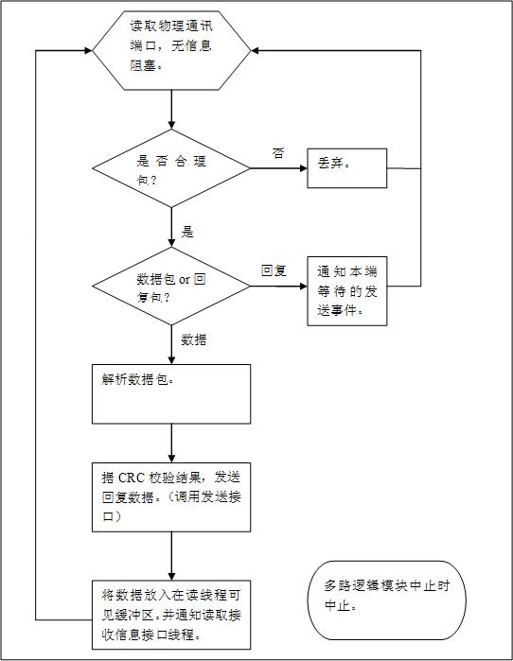 图3.6 接收服务线程流程图
该线程应该启动于收发逻辑层
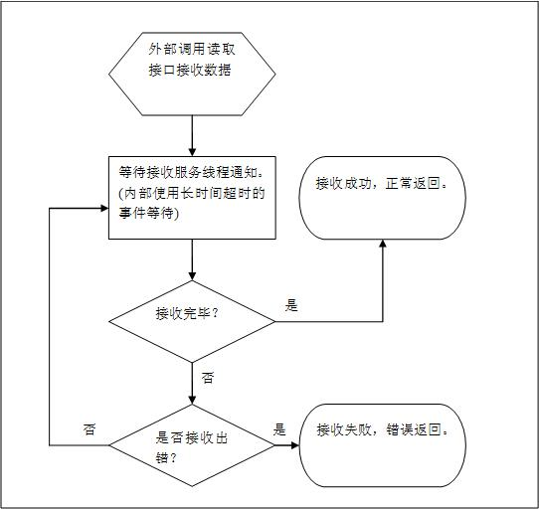 图3.7 接收接口调用流程图
收发逻辑层
收发逻辑层位于结构的最顶端，以Elswitch应用程序的形式存在，用于向PC应用提供连接的端口，并完成数据的转发。
工作方式和主要流程：
首先，收发逻辑层要完成系统的初始化工作：初始化物理链路和TCP/IP网络通讯协议；随后，会创建几个驻守线程，分别用来监听TCP/IP连接请求、已连接的PC应用的读请求和写请求；同时，Elswitch还会创建自己的输入监听线程，以满足自己的输入需要。
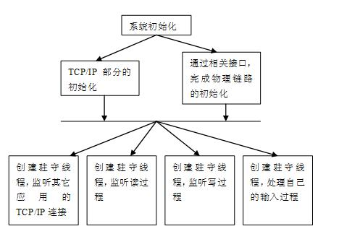
图3.8 收发逻辑层

3.4.3 连接的建立与断开
连接的建立
首先，PC应用通过标准TCP/IP协议和Elswitch连接，Elswitch在收到连接请求后，会创建或匹配一个连接对象(通过CreateCommuObj()函数)，如果手机端已启动，则直接建立连接对象，如果手机端未启动即尚无物理链路建立，Elswitch会首先尝试建立物理链路，然后再创建相关的连接对象。
相应的，手机端在收到连接请求之后，也会创建或者匹配一个连接对象；PC端和手机端的连接对象是一一对应的，各个应用通过各自的连接对象实现通讯和数据的传输。
连接的断开
连接的断开有两种情况：协议连接的断开和物理连接的断开；协议连接的断开比较简单，当PC应用不再需要和手机通讯时，只要断开和Elswitch的TCP/IP通讯即可，多逻辑通道会处理相关的连接对象的清理等工作；物理连接的断开可以被视作为异常，如手机关机或者数据线被拔除，这时，如果有数据传输也会被打断，多逻辑通道会尝试重新建立物理链路，恢复通讯，等待手机端恢复正常。

3.5 小结
本章讨论了多路逻辑通道的通信模型，研究了三次握手方案与超时重发机制在多路逻辑通道中的应用。给出了多路逻辑通道通信协议的设计，以及物理层，协议处理层，收发逻辑层的工作方式和主要流程。
远程文件管理是和欣集成开发环境的一项重要功能，RSE文件管理在多路逻辑通道的基础上，实现了对手机文件系统的操作。下一章将侧重讨论RSE文件管理系统的详细设计。

第4章 RSE文件管理模块

4.1 RSE文件管理设计框架
RSE（Remote System Explorer）文件管理是和欣集成开发环境的一项重要功能。在和欣集成开发环境中，开发人员可以在手机应用程序调试的同时，对手机端的文件系统进行操作，包括文件，文件夹的创建，删除，移动，文件属性的修改，以及文件，文件夹的上传，下载等。RSE文件管理模块是基于C/S工作模型的，它是在多路逻辑通道的基础上，通过手机端的文件服务器，实现对手机的端的文件系统的操作。
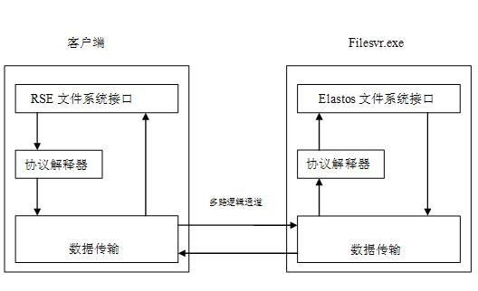

图4.1 RSE文件管理结构图

4.2 RSE文件系统原理
RSE对应提供了任意目标的扩展点以及目标中文件系统映射的扩展点，我们只需要对应地实现这些扩展点就可以在目标管理视图中获得Elastos文件系统的所有功能，包括获取文件列表、打开文件、对文件或者文件夹进行添加、删除、复制、移动、改名等等常规操作。同时提供了系统接口，可以和运行调试模块等进行集成^{[23,24]}。
在RSE中，只要对应提供一个IFileService的扩展，实现如下接口的所有函数实现，则RSE能够自动提供以上所有功能，而无需自己额外去实现这些UI相关的功能。该IFileService的接口如下：
copy(String, String, String, String, IProgressMonitor)
copyBatch(String[], String[], String, IProgressMonitor)
createFile(String, String, IProgressMonitor)
createFolder(String, String, IProgressMonitor)
delete(String, String, IProgressMonitor)
deleteBatch(String[], String[], IProgressMonitor)
download(String, String, File, boolean, String, IProgressMonitor)
getEncoding(IProgressMonitor)
getFile(String, String, IProgressMonitor)
getFiles(String, String, IProgressMonitor)
getFilesAndFolders(String, String, IProgressMonitor)
getFolders(String, String, IProgressMonitor)
getInputStream(String, String, boolean, IProgressMonitor)
getOutputStream(String, String, boolean, IProgressMonitor)
getRoots(IProgressMonitor)
getUserHome()
isCaseSensitive()
move(String, String, String, String, IProgressMonitor)
rename(String, String, String, IProgressMonitor)
rename(String, String, String, IHostFile, IProgressMonitor)
setLastModified(String, String, long, IProgressMonitor)
setReadOnly(String, String, boolean, IProgressMonitor)
upload(File, String, String, boolean, String, String, IProgressMonitor)
upload(InputStream, String, String, boolean, String, IProgressMonitor)
具体代码可参考org.eclipse.rse.services.files.IFileService。
为了实现这些函数，首先在Java层面做一层封装，将所有这些函数的调用，按照文件系统通信协议定的通信规则，将调用和对应的调用参数通过多逻辑通道，传到Elastos目标端的filesvr.exe中，而filesvr.exe是基于Elastos的API，用C++语言编写一个服务进程。该服务进程由Java端，通过elagent.exe调用启动并对应建立多逻辑通道进行通讯。当调用及其参数传到filesvr.exe，则对应地解包得到调用和参数，在根据这些调用要求，对应地调用Elastos文件系统的API，完成对文件系统的操作，并根据操作结果，对应通过多逻辑通道返回调用结果。
上述的接口可以归类合并为以下功能：
1．查询远程机器的所有根目录或所有盘符（对应RSE中getRoots接口）
2．查询远程机器的用户根目录（对应RSE中gerUserHome接口）
3．查询一个文件或者文件夹的属性（对应RSE中getFile接口）
4．列出一个远程目录的文件列表（对应RSE中internalFetch接口）
5．新建一个空的文件（对应RSE中createFile接口）
6．新建一个空的文件夹（对应RSE中createFolder接口）
7．在远程机器上对一个文件进行改名（对应RSE中rename接口）
8．在远程机器上设置一个文件的最后修改时间（对应RSE中setLastmodified接口）
9．在远程机器上设置一个文件是否只读（对应RSE中setReadonly接口）
10．在远程机器上移动一个文件或文件夹到另外一个文件或文件夹（对应RSE中move接口）
11．在远程机器上拷贝一个文件到另外一个文件（对应RSE中copy接口）
12．删除一个文件或者文件夹（对应RSE中delete 接口）
13．往远程机器上传一个文件（对应RSE中upload接口）
14．从远程机器下载一个文件（对应RSE中download接口）

4.3 RSE文件系统协议
数字格式如下：
8位是否值
[b]
用一个字节，0表示否，1表示是。
32位数字
[b1 | b2 | b3 | b4]
用4个字节。大端
64位数字
[b1 | b2 | b3 | b4 | b5 | b6 | b7 | b8]
用8个字节。大端
字符串
[ 字符串长度 | 字符串 ]
字符串长度为32位数字
字符串为普通字符串字节
来回数据包格式：
发送包： [ 数据包大小 | 数据包ID | 数据包处理标识 | ( 8位是否值 | 32位bit| 64位bit| 字符串 ) + ]
数据包大小是指后面所有数据体每一项加起来的大小，为32位bit.
数据包ID为32位bit, 从1开始逐一递增。
数据包处理标识为32位bit，用于指示数据调用哪个方法。
最后的数据为一个数据体结构，其结构顺序与数据包处理标识一一对应。
回复包：[ 数据包大小 | 数据包ID | ErrorCode | ( 8位是否值 | 32位bit| 64位bit| 字符串 ) + ]
其中回复包的数据包ID和收到的请求包的数据ID要相同。
ErrorCode 为32位bit。0 代表成功，非0代表失败。
数据包顺序
有明确的发送方和接收方区分。
发送方发送一个数据包后，等待接收方发送回复包；如果5秒内收不到回复包，则提示断开连接；只有收到接收方的数据包后才可以发送下一个数据包。
具体功能
1．确认连接已经接上（对应RSE中connect接口）
[对应的的数据包处理标识为1]
发送数据包：[ 数据包大小 | 数据包ID | 数据包处理标识]
其中数据体：数据包处理标识为1。
示范数据包 [ 0 | 0 | 0 | 8] | [ 0 | 0 | 0 | 1 ] | [ 0 | 0| 0| 1]
收到数据包：[ 数据包大小 | 数据包ID | errorCode]
示范数据包 [ 0 | 0 | 0 | 8 ] | [ 0 | 0 | 0 | 1 ] | [ 0| 0| 0| 0]
2. 查询远程机器的所有根目录或所有盘符（对应RSE中getRoots接口）
[对应的的数据包处理标识为2]
发送数据包：[ 数据包大小 | 数据包ID | 数据包处理标识]
其中数据体: 数据包处理标识为2。
示范数据包 [ 0 | 0 | 0 | 8 ] | [ 0 | 0 | 0 | 2 ] | [ 0| 0| 0| 2]
收到数据包：[ 数据包大小 | 数据包ID | errorCode| 根目录数或盘符总数| (盘符(字符串)|磁盘大小(64位数字))+ ]
其中数据体：根目录数或盘符个数为32位数字，后面的字符串的数目和根目录数相同。
示范数据包 [ 0 | 0 | 0 | 54 ] | [ 0 | 0 | 0 | 2 ] | [ 0| 0| 0| 0] | [ 0| 0| 0| 3] | [ 0 | 0| 0 | 2 ] |[ C | : ] | [ 1 | 1 | 2 | 1 | 7 | 6 | 6 | 0 ] | [ 0 | 0 | 0 | 2 ] | [ D | : ] | [ 2 | 0 | 3| 1 | 7 | 8| 6 | 0 ] | [ 0| 0 | 0 | 2 ] | [ E | : ] | [ 3| 5 | 8 | 1 | 7 | 9 | 2 | 0 ]
3. 查询远程机器的用户根目录（对应RSE中gerUserHome接口）
[对应的的数据包处理标识为3]
发送数据包：[ 数据包大小 | 数据包ID | 数据包处理标识]
数据包处理标识为5。
示范数据包 [ 0 | 0 | 0 | 8 ] | [ 0 | 0 | 0 | 3 ] | [ 0| 0| 0| 3]
收到数据包：[ 数据包大小 | 数据包ID | errorCode | 字符串 ]
其中数据体：字符串，值为用户的目录，这里是指手机上的用户数据目录。
示范数据包 [ 0 | 0 | 0 | 21 ] | [ 0 | 0 | 0 | 3 ] |[ 0| 0| 0| 0] | [ 0 | 0 | 0 | 9 ] | [ d | : | / | e | / | u | s | e | r ]
4. 查询一个文件或者文件夹的属性（对应RSE中getFile接口）
[对应的的数据包处理标识为4]
给出目标路径和名称，返回文件属性，其中包括：
A. 是否文件夹
B. 大小
C. 最后修改时间
D. 是否可写
发送数据包：[ 数据包大小 | 数据包ID | 数据包处理标识 | 字符串 ]
其中数据体：字符串，值为要查询的文件全路径。数据包处理标识为4。
示范数据包 [ 0 | 0 | 0 | 21 ] | [ 0 | 0 | 0 | 4 ] | [ 0| 0| 0| 4] | [ 0 | 0 | 0| 9 ] | [ d | : | / | e | / | a| p| p| s ]
收到数据包：[ 数据包大小 | 数据包ID | errorCode| 是否文件夹(8位是否值) | 文件大小(32位数字) | 最后修改时间(64位数字) | 是否只读(8位是否值) ]
示范数据包 [ 0 | 0 | 0 | 22 ] | [ 0 | 0 | 0 | 4 ] | [ 0| 0| 0| 0] | [1] | [ 0 | 0 |0 | 0 ] | [ 0 | 1 | 2 | 1 | 7 | 6 | 6 | 0 ] | [1]
5. 列出一个远程目录的文件列表（对应RSE中internalFetch接口）
[对应的的数据包处理标识为5]
给出一个远程文件夹路径名，返回所有该目录的文件和文件夹，其中每个文件或文文件夹的属性包括：
A. 是否文件夹
B. 大小
C. 最后修改时间
D. 是否可写
如果目录不存在，返回空列表；返回不包括.和..目录
发送数据包：[ 数据包大小 | 数据包ID | 数据包处理标识 | 字符串 ]
其中数据体：字符串，值为要查询的文件全路径。数据包处理标识为5。
示范数据包 [ 0 | 0 | 0 | 21 ] | [ 0 | 0 | 0 | 5 ] | [ 0 | 0 | 0 | 5] | [ 0 | 0 | 0 | 9 ] | [ d | : | / | e | / | a | p | p | s ]
收到数据包：[ 数据包大小 | 数据包ID | errorCode| 文件或文件夹数目
(32位数字) | ( 文件名(字符串) | 是否文件夹(8位是否值) | 文件大小(32位数字) | 最后修改时间(64位数字) | 是否只读(8位是否值) ) * ]
其中文件或文件夹数目和后面的结构体的个数相同。
示范数据包：[ 0 | 0 | 0 | 34 ] | [ 0 | 0 | 0 | 5 ] | [ 0| 0| 0| 0 ] | [ 0 | 0 | 0| 1] | [ 0 | 0 | 0 | 4 ] | [a | p | p | s ] | [ 1] | [ 0 | 0 | 0 |0 ] | [ 0 | 1 | 2 | 1 | 7 | 6 | 6 | 0 ] |[ 1]
6. 新建一个空的文件（对应RSE中createFile接口）
[对应的的数据包处理标识为6]
发送数据包：[ 数据包大小| 数据包ID | 数据包处理标识 | 字符串 ]
其中数据体：字符串，值为要创建的文件全路径。数据包处理标识为6。
示范数据包: [0 | 0 | 0 | 26] | [0 | 0 | 0 | 6] | [0 | 0 | 0 | 6] | [0 | 0 | 0 | 14] | [d |: | / | e | / | a | p | p | s| / | t | e| s| t]
收到数据包：[ 数据包大小 | 数据包ID | errorCode ]
其中数据体：errorCode 为 32位。
示范数据包: [0 | 0 | 0 | 8] | [0 | 0 | 0 | 6] | [0 | 0 | 0 |0]
7. 新建一个空的文件夹（对应RSE中createFolder接口）
[对应的的数据包处理标识为7]
发送数据包：[ 数据包大小 | 数据包ID | 数据包处理标识 | 字符串 ]
其中数据体：字符串，值为要创建的文件夹全路径。数据包处理标识为7。
示范数据包: [0 | 0 | 0 | 26] | [0 | 0 | 0 | 7] | [0 | 0 | 0 |7] | [0 | 0 | 0 | 14] | [d |: | / | e | / | a | p | p | s| / | t | e| s| t]
收到数据包：[ 数据包大小 | 数据包ID | errorCode ]
其中数据体：errorCode 为 32位。
示范数据包: [0 | 0 | 0 | 8] | [0 | 0 | 0 |7] | [0 | 0 | 0 |0]
8. 在远程机器上对一个文件进行改名（对应RSE中rename接口）
[对应的的数据包处理标识为8]
发送数据包：[ 数据包大小 | 数据包ID | 数据包处理标识 | 字符串1 | 字符串2 ]
其中数据体：字符串1，值为要创建的文件夹全路径；字符串2，值为新的文件名，
不包含路径。数据包处理标识为8。
示范数据包: [0 | 0 | 0 | 35] | [ 0 | 0 | 0 | 8 ] | [ 0 | 0 | 0 | 8] | [ 0 | 0 | 0 | 14 ] | [ d | : | / | e | / | a | p | p | s| / | t | e| s| t ] | [ 0| 0| 0| 5] | [ t | e| s| t| 1]
收到数据包：[ 数据包大小 | 数据包ID | errorCode]
其中数据体：8位是否值，值为是否成功创建文件夹。
示范数据包: [0 | 0 | 0 | 8] | [0 | 0 | 0 |8] | [0 | 0 | 0 |0]
9. 在远程机器上设置一个文件的最后修改时间（对应RSE中setLastmodified接口）
[对应的的数据包处理标识为9]
发送数据包：[ 数据包大小 | 数据包ID | 数据包处理标识 | 字符串 | 修改时间(64位数字) ]
其中数据体：字符串，值为要修改时间的文件夹全路径。数据包处理标识为9。
收到数据包：[ 数据包大小 | 数据包ID | errorCode]
其中数据体：8位是否值，值为是否成功设置修改时间。
10. 在远程机器上设置一个文件是否只读（对应RSE中setReadonly接口）
[对应的的数据包处理标识为10]
发送数据包：[ 数据包大小 | 数据包ID | 数据包处理标识 | 字符串 | 是否只读(8位是否值)]
其中数据体：字符串，值为要设置的文件全路径。数据包处理标识为10。
收到数据包：[ 数据包大小 | 数据包ID | errorCode]
其中数据体：errorCode 为 32 位。
11. 在远程机器上移动一个文件或文件夹到另外一个文件或文件夹（对应RSE中move接口）
[对应的的数据包处理标识为11]
发送数据包：[ 数据包大小 | 数据包ID | 数据包处理标识 | 字符串1 | 字符串2 ]
其中数据体：字符串5，值为要创建的文件夹全路径；字符串2，值为新的全路径。数据包处理标识为11。
收到数据包：[ 数据包大小 | 数据包ID | errorCode]
其中数据体：errorCode 为 32位。
12. 在远程机器上拷贝一个文件到另外一个文件（对应RSE中copy接口）
[对应的的数据包处理标识为12]
发送数据包：[ 数据包大小 | 数据包ID | 数据包处理标识 | 字符串1 | 字符串2 ]
其中数据体：字符串1，值为要创建的文件夹全路径；字符串2，值为新的全路径。数据包处理标识为12。
收到数据包：[ 数据包大小 | 数据包ID | errorCode]
其中数据体：errorCode 为 32位。
13. 删除一个文件或者文件夹（对应RSE中delete 接口）
[对应的的数据包处理标识为13]
如果是一个文件夹，则要递归文件夹进行删除文件；如果删除不成功，返回错误。
发送数据包：[ 数据包大小 | 数据包ID | 数据包处理标识 | 字符串 ]
其中数据体：字符串，值为要删除的文件全路径。数据包处理标识为13。
收到数据包：[ 数据包大小 | 数据包ID | errorCode]
其中数据体：errorCode 为 32位。
14. 往远程机器上传一个文件（对应RSE中upload接口）
[对应的的数据包处理标识为14]
[对应的的数据包处理标识为15]
发送数据包：[ 数据包大小 | 数据包ID | 数据包处理标识 | 字符串 | 文件大小(64位数字) ]
其中数据体：字符串，值为要上传的目标文件全路径。数据包处理标识为14。
收到数据包：[ 数据包大小 | 数据包ID | errorCode]
其中数据体：errorCode 为 32位，值为是否成功创建一个空文件并且有足够的空间接收文件内容。
如果成功，则继续，否则退出。
发送数据包：[ 数据包大小 | 数据包ID | 数据包处理标识 | 字符串 ]
其中数据体：字符串，上传文件内容的字符串，如果大于1k，则切割成为1k字符串发送，数据包处理标识为15。
收到数据包：[ 数据包大小 | 数据包ID | errorCode ]
其中数据体：errorCode 为 32位，值为是否成功将传输的数据写到文件系统中。如果失败，则直接退出上传文件的循环。
重复发送数据包，直到所有的内容上传完毕。如果接收方累计接收到的文件内容等于文件大小，则接收方将关闭文件。
15. 从远程机器下载一个文件（对应RSE中download接口）
[对应的的数据包处理标识为16]
[对应的的数据包处理标识为17]
发送数据包：[ 数据包大小 | 数据包ID | 数据包处理标识 | 字符串 ]
其中数据体：字符串，值为要下载的目标文件全路径。数据包处理标识为16。
收到数据包：[ 数据包大小 | 数据包ID | 文件大小(32位数字) | 最后修改时间(64位数字) | 是否只读(8位是否值)]
如果文件大小为-1，则说明要下载的不存在。
如果文件可以下载，则继续，否则退出。
发送数据包：[ 数据包大小 | 数据包ID | 数据包处理标识 | 8位是否值 ]
其中数据体：8位是否值，值为是，只是开始传输数据。数据包处理标识为17。
收到数据包：[ 数据包大小 | 数据包ID | 字符串 ]
其中数据体：字符串，下载文件内容的字符串，长度最大为1k。
重复发送数据包，如果累计接收到的文件内容等于文件大小，则退出循环，结束下载过程。

4.4 客户端实现

4.4.1 确认连接
模块名称 | 确认连接模块
功能描述 | 确认已经和file server成功连接
接口与属性 | 对应接口的通信协议参考4.4节 RSE文件系统协议
数据结构  与算法 | 描述C++或Java层面的具体算法  - 发送连接请求数据包（[ 数据包大小 | 数据包ID | 数据包处理标识(1)]）  - 接收回复包（[ 数据包大小 | 数据包ID | errorCode]）  - 解包，返回连接是否成功。

4.4.2 获得根目录信息
模块名称 | getRoots模块
功能描述 | 查询远程机器的所有根目录或所有盘符（对应RSE中getRoots接口）
接口与属性 | 对应接口的通信协议参考4.4节 RSE文件系统协议
数据结构  与算法 | 描述C++或Java层面的具体算法  - 发送请求数据包（[ 数据包大小 | 数据包ID | 数据包处理标识(2)]）  - 接收回复包（[ 数据包大小 | 数据包ID | errorCode| 根目录数或盘符总数| (盘符(字符串)|磁盘大小(64位数字))+ ]）  - 解包  - for (int i = 0; i < 根目录数; i++)  { fileObjs[i] = new ElAuraHostFile(null, 盘符, true, true, 0, 磁盘大小, true, true, false);  }  5. return fileObjs;

4.4.3 获得用户目录信息
模块名称 | gerUserHome模块
功能描述 | 查询远程机器的用户根目录（对应RSE中gerUserHome接口）
接口与属性 | 对应接口的通信协议参考4.4节 RSE文件系统协议
数据结构  与算法 | 描述C++或Java层面的具体算法  - 发送请求数据包（[ 数据包大小 | 数据包ID | 数据包处理标识(3)]）  - 接收回复包（[ 数据包大小 | 数据包ID | errorCode | 字符串 ]）  - 解包  4. String home = 字符串;  int idx = home.lastIndexOf('/');  if (idx != -1) {  parent = home.substring(0, idx);  name = home.substring(idx + 1);  } else {  parent = home;  name = "/";  }  fileObj = new ElAuraHostFile(parent, name, true, false, 0, 0, true, true, false);  5. return fileObj;

4.4.4 获得文件信息
模块名称 | getFile模块
功能描述 | 查询一个文件或者文件夹的属性（对应RSE中getFile接口）
接口与属性 | 对应接口的通信协议参考4.4节 RSE文件系统协议
数据结构  与算法 | 描述C++或Java层面的具体算法  1. filePath = remoteParent + name;  打包（[ 数据包大小 | 数据包ID | 数据包处理标识(4) | 字符串(filePath)]）  2.发送请求数据包  3.接收回复包（[ 数据包大小 | 数据包ID | errorCode| 是否文件夹(8位是否值) | 文件大小(32位数字) | 最后修改时间(64位数字) | 是否只读(8位是否值) ]）  4.解包  5. fileObj = new ElAuraHostFile(remoteParent, name, 是否文件夹, false, 最后修改时间, 文件大小, true, 是否只读, false);  6. return fileObj;

4.4.5 获得目录信息
模块名称 | internalFetch模块
功能描述 | 列出一个远程目录的文件列表（对应RSE中internalFetch接口）
接口与属性 | 对应接口的通信协议参考4.4节 RSE文件系统协议
数据结构  与算法 | 描述C++或Java层面的具体算法  1．dirPath = parentPath + fileFilter;  打包（[ 数据包大小 | 数据包ID | 数据包处理标识(5) | 字符串(dirPath)]）  2. 发送请求数据包  3. 接收回复包[ 数据包大小 | 数据包ID | errorCode| 文件或文件夹数目(32位数字) | ( 文件名(字符串) | 是否文件夹(8位是否值) | 文件大小(32位数字) | 最后修改时间(64位数字) | 是否只读(8位是否值) | … ]  4. 解包  5. for (int i = 0; i < 文件数目; i++)  { fileObjs[i] = new ElastosHostFile(parentPath, fileName,isFileDirBool, false, lastModifiedTime * 1000, fileSize,true, isWriteable, false);  }  6. return fileObjs;

4.4.6 创建新文件
模块名称 | createFile模块
功能描述 | 新建一个空的文件（对应RSE中createFile接口）
接口与属性 | 对应接口的通信协议参考4.4节 RSE文件系统协议
数据结构  与算法 | 描述C++或Java层面的具体算法  1. filePath = remoteParent + name;  打包（[ 数据包大小 | 数据包ID | 数据包处理标识(6) | 字符串(filePath)]）  2. 发送请求数据包  3. 接收回复包（[ 数据包大小 | 数据包ID | errorCode]）  4．解包，若errorCode非零，返回创建失败。  5． return new ElastosHostFile(remoteParent, fileName, false, false, 0, 0, true, true, false);

4.4.7 创建新目录
模块名称 | createFolder模块
功能描述 | 新建一个空的文件夹（对应RSE中createFolder接口）
接口与属性 | 对应接口的通信协议参考4.4节 RSE文件系统协议
数据结构  与算法 | 描述C++或Java层面的具体算法  1. dirPath = remoteParent + folderName;  打包（[ 数据包大小 | 数据包ID | 数据包处理标识(7) | 字符串(dirPath)]）  2. 发送请求数据包  3. 接收回复包（[ 数据包大小 | 数据包ID | errorCode]）  4．解包，若errorCode非零，返回创建失败。  5．return new ElastosHostFile(remoteParent, folderName, true, false, 0, 0, false, true, false);

4.4.8 重命名
模块名称 | Rename模块
功能描述 | 在远程机器上对一个文件进行改名（对应RSE中rename接口）
接口与属性 | 对应接口的通信协议参考4.4节 RSE文件系统协议
数据结构  与算法 | 描述C++或Java层面的具体算法  1. 打包（[ 数据包大小 | 数据包ID | 数据包处理标识(8) | 字符串(oldName) | 字符串(newName)]）  2. 发送请求数据包  3. 接收回复包（[ 数据包大小 | 数据包ID | errorCode]）  4．解包，返回重命名是否成功。

4.4.9 修改最后访问时间
模块名称 | setLastmodified模块
功能描述 | 在远程机器上设置一个文件的最后修改时间（对应RSE中setLastmodified接口）
接口与属性 | 对应接口的通信协议参考4.4节 RSE文件系统协议
数据结构  与算法 | 描述C++或Java层面的具体算法  1. 发送请求数据包（[ 数据包大小 | 数据包ID | 数据包处理标识(9)] | ( 文件名(fileName)| 最后修改时间(timestamp)]）  - 接收回复包（[ 数据包大小 | 数据包ID | errorCode]）  3．解包，返回设置是否成功。

4.4.10 修改访问权限
模块名称 | setReadonly模块
功能描述 | 在远程机器上设置一个文件是否只读（对应RSE中setReadonly接口）
接口与属性 | 对应接口的通信协议参考4.4节 RSE文件系统协议
数据结构  与算法 | 描述C++或Java层面的具体算法  1. 发送请求数据包（[ 数据包大小 | 数据包ID | 数据包处理标识(10)] | ( 文件名(fileName)| | 是否只读(readOnly)]）  - 接收回复包（[ 数据包大小 | 数据包ID | errorCode]）  3．解包，返回设置是否成功。

4.4.11 移动
模块名称 | Move模块
功能描述 | 在远程机器上移动一个文件或文件夹到另外一个文件夹（对应RSE中move接口）
接口与属性 | 对应接口的通信协议参考4.4节 RSE文件系统协议
数据结构  与算法 | 描述C++或Java层面的具体算法  1．srcPath = srcParent + srcName;  tgtPath = tgtParent + tgtName;  打包（[ 数据包大小 | 数据包ID | 数据包处理标识(11) | 字符串(srcPath) | 字符串(tgtPath)]）  2. 发送请求数据包  3. 接收回复包（[ 数据包大小 | 数据包ID | errorCode]）  4．解包，返回移动是否成功。

4.4.12 拷贝
模块名称 | Copy模块
功能描述 | 在远程机器上拷贝一个文件或文件夹到另外一个文件夹（对应RSE中copy接口）
接口与属性 | 对应接口的通信协议参考4.4节 RSE文件系统协议
数据结构  与算法 | 描述C++或Java层面的具体算法  1．srcPath = srcParent + srcName;  tgtPath = tgtParent + tgtName;  打包（[ 数据包大小 | 数据包ID | 数据包处理标识(12) | 字符串(srcPath) | 字符串(tgtPath)]）  2. 发送请求数据包  3. 接收回复包（[ 数据包大小 | 数据包ID | errorCode]）  4．解包，返回拷贝是否成功。

4.4.13 删除
模块名称 | Delete模块
功能描述 | 删除一个文件或者文件夹（对应RSE中delete 接口）
接口与属性 | 对应接口的通信协议参考4.4节 RSE文件系统协议
数据结构  与算法 | 描述C++或Java层面的具体算法  1. filePath = remoteParent + name;  打包（[ 数据包大小 | 数据包ID | 数据包处理标识(13) | 字符串(filePath)]）  2. 发送请求数据包  3. 接收回复包（[ 数据包大小 | 数据包ID | errorCode]）  4．解包，返回删除是否成功。

4.4.14 上传
模块名称 | upload模块
功能描述 | 往远程机器上传一个文件（对应RSE中upload接口）
接口与属性 | 对应接口的通信协议参考4.4节 RSE文件系统协议
数据结构  与算法 | 描述C++或Java层面的具体算法  1. filePath = remoteParent + name;  打包（[ 数据包大小 | 数据包ID | 数据包处理标识(14) | 字符串(filePath)] | 文件大小(fileSize)）  2. 发送请求数据包  3. 接收回复包（[ 数据包大小 | 数据包ID | errorCode]）  4. 解包，若打开文件失败或空间不足，则返回上传失败。  5. 读取文件内容并发送。  FileInputStream fis = null;  fis = new FileInputStream(localFile);  while ((read = fis.read(buffer)) != -1) {  打包（[ 数据包大小 | 数据包ID | 数据包处理标识(15) | 字符串(buffer)]）  发送数据包  接收回复包（[ 数据包大小 | 数据包ID | errorCode]）  解包，若errorCode非零，则返回上传失败。  }  6. 返回上传成功。

4.4.15 下载
模块名称 | download模块
功能描述 | 从远程机器下载一个文件（对应RSE中download接口）
接口与属性 | 对应接口的通信协议参考4.4节 RSE文件系统协议
数据结构  与算法 | 描述C++或Java层面的具体算法  1. filePath = remoteParent + name;  打包（[ 数据包大小 | 数据包ID | 数据包处理标识(16) | 字符串(filePath)]）  2. 发送请求数据包  3. 接收回复包（[ 数据包大小 | 数据包ID |文件大小(32位数字) | 最后修改时间(64位数字) | 是否只读(8位是否值) ]）  4. 解包，若文件不存在，则返回下载失败。  5. 接收文件内容开写入。  打包（[ 数据包大小 | 数据包ID | 数据包处理标识(17)）  发送数据请求包  接收回复包（[ 数据包大小 | 数据包ID | 字符串(buffer)]  解包，获取 buffer, buffLen;  写入文件。  若累计接收的文件内容等于文件大小，则关闭文件  6．返回。

4.5 服务器端实现

4.5.1 返回连接信息
模块名称 | 确认连接模块
功能描述 | 确认file server成功连接
接口与属性 | 对应接口的通信协议参考4.4节 RSE文件系统协议
数据结构  与算法 | 描述C++或Java层面的具体算法  1. 发送回复包([ 数据包大小 | 数据包ID | 1])  2. 返回

4.5.2 返回根目录信息
模块名称 | getRoots模块
功能描述 | 查询所有根目录或所有盘符（对应GeFiletRoot接口）
接口与属性 | 对应接口的通信协议参考4.4节 RSE文件系统协议
数据结构  与算法 | 描述C++或Java层面的具体算法  1. for (drive = A; drive <= Z; drive++) {  if (drive存在) {  获取drive的size  totalDriveNum++;  }  }  2．打包。([ 数据包大小 | 数据包ID | errorCode| 根目录数或盘符总数| (盘符(字符串)|磁盘大小(64位数字))+ ])  3．发送回复包，返回。

4.5.3 返回用户目录信息
模块名称 | getUserHome模块
功能描述 | 查询用户根目录（对应GerUserHome接口）
接口与属性 | 对应接口的通信协议参考4.4节 RSE文件系统协议
数据结构  与算法 | 描述C++或Java层面的具体算法  1. userHomeEnv = getenv("SP_ROOT"); //获取环境变量SP_ROOT的值  2. 打包。([ 数据包大小 | 数据包ID | errorCode | 字符串(userHomeEnv) ])  3．发送回复包，返回。

4.5.4 返回文件信息
模块名称 | getFile模块
功能描述 | 查询一个文件或者文件夹的属性（对应GetFile接口）
接口与属性 | 对应接口的通信协议参考4.4节 RSE文件系统协议
数据结构  与算法 | 描述C++或Java层面的具体算法  1. 接收请求包，解包，获取filePath  2. 获取文件或文件夹信息描述结构  long hFile;  struct _wfinddata_t fileinf;  hFile = _wfindfirst(wFilePath, &fileinf);  _findclose(hFile);  3. 打包([ 数据包大小 | 数据包ID | errorCode| 是否文件夹(8位是否值) | 文件大小(32位数字) | 最后修改时间(64位数字) | 是否只读(8位是否值) ] )  4．发送回复包，返回。

4.5.5 返回目录信息
模块名称 | internalFetch模块
功能描述 | 列出一个目录的文件列表（对应InternalFetch接口）
接口与属性 | 对应接口的通信协议参考4.4节 RSE文件系统协议
数据结构  与算法 | 描述C++或Java层面的具体算法  1. 接收请求包，解包，获取dirPath  2. 获取dirPath下文件或文件夹信息描述结构  long hFile;  struct _wfinddata_t fileinf;  hFile = _wfindfirst(wFilePath, &fileinf);  do {  文件信息处理；  } while (_findnext(hFile,&fileinf) == 0);  _findclose(hFile);  2. 打包（[ 数据包大小 | 数据包ID | errorCode| 文件或文件夹数目(32位数字) | ( 文件名(字符串) | 是否文件夹(8位是否值) | 文件大小(32位数字) | 最后修改时间(64位数字) | 是否只读(8位是否值) ) | … ]）  3．发送回复包，返回。

4.5.6 新建文件
模块名称 | createFile模块
功能描述 | 新建一个空的文件（对应CreateFile接口）
接口与属性 | 对应接口的通信协议参考4.4节 RSE文件系统协议
数据结构  与算法 | 描述C++或Java层面的具体算法  1. 接收请求包，解包，获取filePath  2. 创建空文件  long fh;  fh = _wcreat(filePath, _S_IREAD | _S_IWRITE);  _close(fh);  3. 打包（[ 数据包大小 | 数据包ID | errorCode]）  4．发送回复包，返回。

4.5.7 新建目录
模块名称 | createFolder模块
功能描述 | 新建一个空的文件夹（对应CreateFolder接口）
接口与属性 | 对应接口的通信协议参考4.4节 RSE文件系统协议
数据结构  与算法 | 描述C++或Java层面的具体算法  1. 接收请求包，解包，获取dirPath  2. 创建空文件夹  _wmkdir(dirPath);  3. 打包（[ 数据包大小 | 数据包ID | errorCode]）  4．发送回复包，返回。

4.5.8 重命名
模块名称 | rename模块
功能描述 | 对一个文件进行改名（对应rename接口）
接口与属性 | 对应接口的通信协议参考4.4节 RSE文件系统协议
数据结构  与算法 | 描述C++或Java层面的具体算法  1. 接收请求包，解包，获取 oldName, newName。  2. 重命名文件或文件夹  _wrename(oldName, newName);  3. 打包（[ 数据包大小 | 数据包ID | errorCode]）  4．发送回复包，返回。

4.5.9 修改最后访问时间
模块名称 | setLastmodified模块
功能描述 | 设置一个文件的最后修改时间（对应SetLastmodified接口）
接口与属性 | 对应接口的通信协议参考4.4节 RSE文件系统协议
数据结构  与算法 | 描述C++或Java层面的具体算法  1. 接收请求包，解包，获取 fileName, timestamp。  2. 设置最后修改时间  struct stat statBuf;  _wstat(fileName, &statBuf));  struct _utimbuf times;  times.modtime = (time_t) timestamp  times.actime = statBuf.st_atime;  _wutime(fileName, &times);  3. 打包（[ 数据包大小 | 数据包ID | errorCode]）  4．发送回复包，返回。

4.5.10 修改访问权限
模块名称 | setReadonly模块
功能描述 | 设置一个文件是否只读（对应setReadonly接口）
接口与属性 | 对应接口的通信协议参考4.4节 RSE文件系统协议
数据结构  与算法 | 描述C++或Java层面的具体算法  1. 接收请求包，解包，获取 fileName, readOnly。  2. 设置访问权限  if (readOnly) {  /* Make file read-only: */  _wchmod(fileName, _S_IREAD);  }  else {  /* Make file to read/write: */  _wchmod(fileName, _S_IWRITE);  }  3. 打包（[ 数据包大小 | 数据包ID | errorCode]）  4．发送回复包，返回。

4.5.11 移动
模块名称 | move模块
功能描述 | 移动一个文件或文件夹到另外一个文件夹（对应move接口）
接口与属性 | 对应接口的通信协议参考4.4节 RSE文件系统协议
数据结构  与算法 | 描述C++或Java层面的具体算法  1. 接收请求包，解包，获取 srcPath, tgtPath。  2. 移动文件或文件夹  long hFile;  struct _wfinddata_t fileinfo;  hFile = _wfindfirst(srcpath, &fileinfo);  do {  if (ISDOT(fileinfo.name)) continue;//Skip . ..  if (fileinfo.attrib & _A_SUBDIR) {  mv_dir(srcPath, tgtPath);  }  else {  mv_file(srcPath, tgtPath);  }  } while (_wfindnext(hFile, &fileinfo) != -1);  _findclose(hFile);  3. 打包（[ 数据包大小 | 数据包ID | errorCode]）  4．发送回复包，返回。

4.5.12 拷贝
模块名称 | copy模块
功能描述 | 拷贝一个文件或文件夹到另外一个文件夹（对应copy接口）
接口与属性 | 对应接口的通信协议参考4.4节 RSE文件系统协议
数据结构  与算法 | 描述C++或Java层面的具体算法  1. 接收请求包，解包，获取 srcPath, tgtPath。  2. 拷贝文件或文件夹  long hFile;  struct _wfinddata_t fileinfo;  hFile = _wfindfirst(srcpath, &fileinfo);  do {  if (ISDOT(fileinfo.name)) continue;//Skip . ..  if (fileinfo.attrib & _A_SUBDIR) {  copy_dir(srcPath, tgtPath);  }  else {  copy_file(srcPath, tgtPath);  }  } while (_wfindnext(hFile, &fileinfo) != -1);  _findclose(hFile);  3. 打包（[ 数据包大小 | 数据包ID | errorCode]）  4．发送回复包，返回。

4.5.13 删除
模块名称 | delete模块
功能描述 | 删除一个文件或者文件夹（对应delete 接口）
接口与属性 | 对应接口的通信协议参考4.4节 RSE文件系统协议
数据结构  与算法 | 描述C++或Java层面的具体算法  1. 接收请求包，解包，获取filePath  2. 删除文件或文件夹  long hFile;  struct _wfinddata_t fileinfo;  hFile = _wfindfirst(filePath, &fileinfo);  do {  if (ISDOT(fileinfo.name)) continue;//Skip . ..  if (fileinfo.attrib & _A_SUBDIR) {  delete_dir(filePath);  }  else {  delete_file(filePath);  }  } while (_wfindnext(hFile, &fileinfo) != -1);  _findclose(hFile);  3. 打包（[ 数据包大小 | 数据包ID | errorCode]）  4．发送回复包，返回。

4.5.14 上传
模块名称 | upload模块
功能描述 | 从远程机器下载一个文件（对应upload接口）
接口与属性 | 对应接口的通信协议参考4.4节 RSE文件系统协议
数据结构  与算法 | 描述C++或Java层面的具体算法  1. 接收请求包，解包，获取 filePath, fileSize。  2. 打开文件  FILE *fpDst;  fpDst = _wfopen(wDstFilePath, L"wb+");  pDiskMgr->GetPartitionFreeSpace(partitionName,  &totalNumberOfBytes, &totalNumberOfFreeBytes);  判断是否有足够的空间，接收文件内容。  3. 打包（[ 数据包大小 | 数据包ID | errorCode]）  4．发送回复包。  5．接收文件内容并写入。  接收请求包，解包，获取 buffer, buffLen;  fwrite(buffer, 1, buffLen, fpDst);  totalSize += buffLen;  if (totalSize == fileSize) {  fclose(fpDst);  totalSize = 0;  }  打包（[ 数据包大小 | 数据包ID | errorCode]）  发送回复包。  6．返回

4.5.15 下载
模块名称 | download模块
功能描述 | 从本地上传一个文件（对应download接口）
接口与属性 | 对应接口的通信协议参考4.4节 RSE文件系统协议
数据结构  与算法 | 描述C++或Java层面的具体算法  1. 接收请求包，解包，获取filePath  2. 获取文件或文件夹信息描述结构  long hFile;  struct _wfinddata_t fileinf;  hFile = _wfindfirst(wFilePath, &fileinf);  _findclose(hFile);  3. 打包([ 数据包大小 | 数据包ID | 文件大小(32位数字) | 最后修改时间(64位数字) | 是否只读(8位是否值) ] )  4．发送回复包  5. 打开文件  FILE *fpSrc;  fpSrc = _wfopen(filePath, L"rb");  6．读取文件内容并发送  接收请求包;  if (!feof(fpSrc)) {  fread(Buffer, 1, 1024, fpSrc);  打包（[数据包大小 | 数据包ID | 字符串(buffer)]）  发送回复包  }  fclose(fpSrc);  7．返回

4.6 小结
本章讨论了RSE文件系统原理，协议，设计框架，客户端与服务器端的详细设计。在和欣集成开发环境中，开发人员可以直接对手机文件系统进行操作，包括文件或文件夹的创建、删除、移动，文件或文件夹的属性设置，以及文件的上传和下载。
下一章将简要介绍和欣集成开发环境的使用。

第5章 使用和欣集成开发环境

5.1 开始使用
和欣集成开发环境提供了一系列项目向导帮助开发者建立合适的项目。从File->New...开始，选择Other…可以看到更多种类的和欣项目类型的支持。
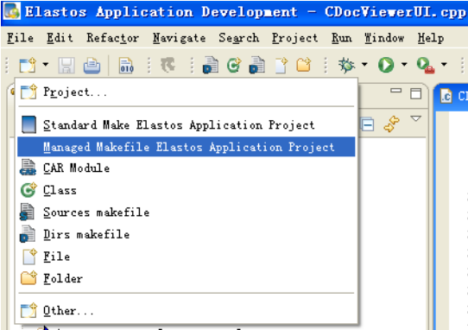
图5.1 项目向导一览图
项目类型如表5.1所示：
表5.1 项目类型
Project | Projetc Types | 备注
Elastos kernel surportted Projects | Elastos BSP Project | BSP板卡支持
Elastos kernel surportted Projects | Elastos Driver Project | 驱动开发支持
Elastos kernel surportted Projects | Elastos Boot Loader Project | Boot Loader开发支持
Elastos kernel surportted Projects | Elastos Image Project | 运行镜像开发支持
Elastos kernel surportted Projects | Elastos Kernel Project | 内核配置支持
Elastos kernel surportted Projects | Elastos FileSystem Project | 文件系统开发支持
Elastos kernel surportted Projects | ……
Elastos OS C++ Application | Elastos Static Library | 静态库的项目支持
Elastos OS C++ Application | Elastos Dynamic-Link Library | 动态链接库库开发支持
Elastos OS C++ Application | Elastos Console Application | 命令行开发工具支持
Elastos OS C++ Application | Elastos CAR Project
Elastos OS C++ Application | General CAR Project | 普通CAR项目
Elastos OS C++ Application | GUI CAR Application | CAR图形项目
Elastos OS C++ Application | Elastos User-Defined Project | 用户自定义项目
Elastos Smartphone C++ Application | Elastos GUI CAR Application for Smartphone platform | 基于和欣手机平台的CAR的图形项目

5.2 项目操作和项目管理
项目建立完毕后，和欣集成环境自动生成了该项目类型的必须文件，并组织好项目内的文件。如下图5.2所示。项目分成源代码文件、Include文件、二进制文件、编译输出目录、编译输出目标等。
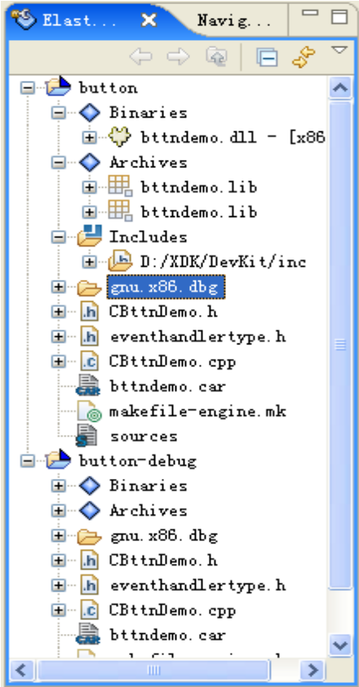
图5.2 项目管理一览图

5.3 编辑CAR和C/C++代码
代码编辑器是用户体验的核心。“和欣”集成开发环境不但提供了一般的编辑功能，更提供了强大代码辅助功能和代码分析功能。
一般的代码编辑器功能包括： 撤销、全选、复制、粘贴、剪切、代码左移、代码右移、注释、取消注释、打开定义、查找、替换等基本操作。
“和欣”集成开发环境针对CAR源代码和C/C++的源代码编辑还提供了更高级的编辑功能包括：
代码折叠：开发者可以将上下文属于同一个概念的代码块折叠或展开。例如，把一个复杂的成员函数折叠，以方便查看其他函数的代码。代码折叠也能同时用于注释。
代码高亮：对C/C++的关键字，以及“和欣”所定义的关键字做高亮的显示。
代码自动完成：可以减少开发者在创建代码时必须进行的击键次数；它根据当前上下文、作用域和前缀对开发者将要输入的内容进行预测。能够在文档中的任何位置提供代码补全功能。
代码模板：用于插入一个规范的代码块。如，开发者可能经常使用do…while结构，如果定义了适当的代码模版，后面只需直接调用该模板，即可为开发者把代码块填充好。
代码分析：这个功能和下面所提到的实时编译功能相结合。编译器及时地提醒开发者的所编写的代码的错误和警告，并在正确的位置显示这种警告的信息；更有用的功能是，它不但提示出现错误的地方，还根据上下文给出了解决这个错误的几种建议。
代码结构提纲：通过代码分析的核心处理程序，很容易的到代码的结构提纲，并用树形的机构显示在单独的窗口。程序可以看得一目了然。例如一个类的代码如果非常庞大，需要读懂这个类着实不容易，而代码结构提纲就提供了这样一个方便查看的地图。当点击提纲中的某个节点（如，类中的一个方法）时，代码编辑器同时也会做出反应，把当前视图调到该节点的代码块。
代码提示：当开发者看到一个陌生的对象时，可能不想跳到该对象所声明的源代码处查看它的声明说明文档，这时候，代码提示就可以给出及时地帮助。只需将鼠标放到该对象处，即可显示该对象的说明文字。
代码快速查找浏览：开发者看到一个对象，他想了解这个对象具体的实现细节。那么他只需按一个快捷键就可以在新的视图打开该对象的声明代码。
源代码索引器：开发者可能想知道某个类的历史继承和使用的情况，例如，他想知道某个类是从哪个类继承过来的，被哪些类继承过，被哪些其他的类使用过等等，通过源代码索引器，这些信息可以用图形化的层次结构显示在新的视图，当然开发者可以在这个视图中浏览相应的代码了。
图5.3，5.4分别是CAR源代码的编辑器和C/C++源代码编辑的一览图：
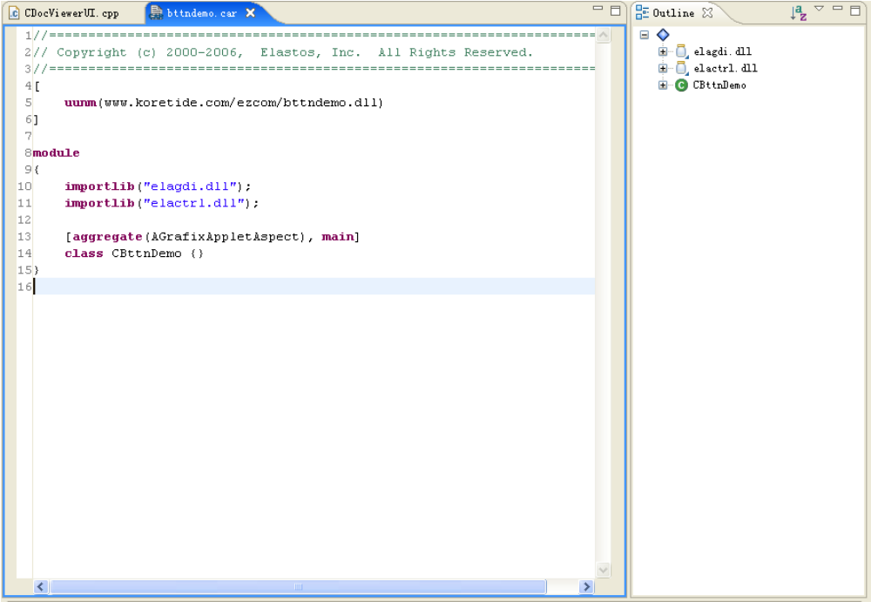图5.3 CAR编辑器一览图
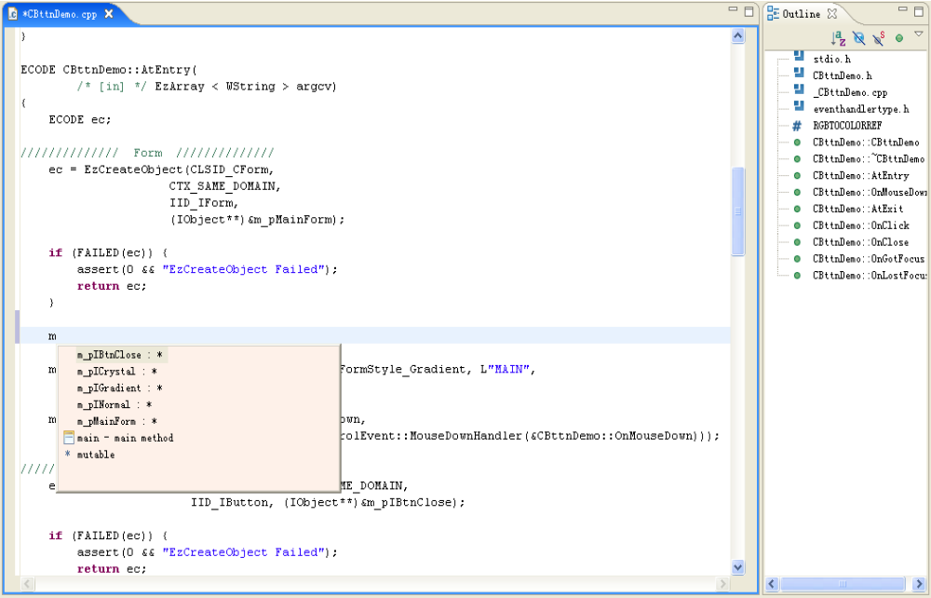图5.4 C/C++编辑器一览图

5.4 编译项目
用户通过用图形化的配置界面来配置编译参数后，和欣集成开发环境根据这些配置控制用户项目的编译流程。用户可以在这些配置之间自由切换，并且可以某个编译配置所使用的工具链的编译参数等。
用户可以详细配置每一个编译配置所用到的每一个工具的具体的参数，如编译器的优化等级、宏定义、提供外部的库文件等。用户还可以干预编译过程的步骤、设定编译顺序和编译过程所包含的文件，排除某些文件参与编译，编译前后的用户自定义动作等等。
项目编译选项配置好后，用户通过“Project-> Build Project”菜单可以启动这个配置来对项目进行编译。
编译过程中，用户无需关心如何编写Makefile文件，集成开发环境根据用户的配置，自动生成Makefile管理编译流程。
图5.5显示了编译配置的局部选项的配置。
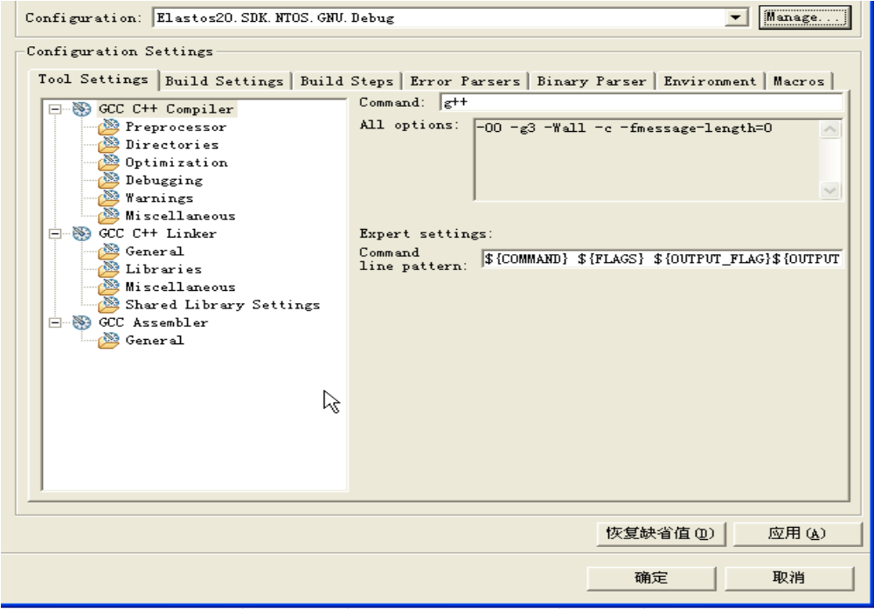图5.5 编译系统配置图

5.5 建立目标连接
项目经过编译后，需要选择把编译目标下载到运行目标进行测试。和欣集成开发环境提供了默认的几个目标连接，用户也可以修改这些连接的参数，或者新建立目标连接。通过这些正确的配置可以让集成开发环境与目标建立正确的连接。这些目标包括：集成在和欣集成开发环境里的仿真器和真实的板卡。如图5.6所示：
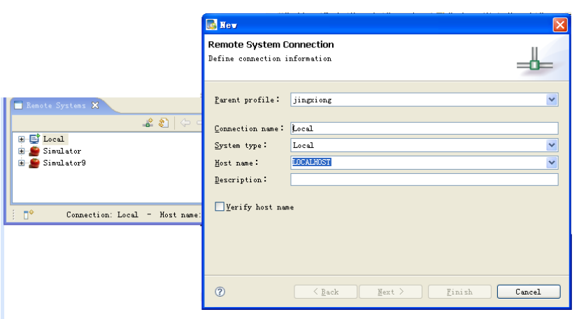
图5.6 目标管理连接图
连接建立好后，用户可以使用该连接提供的各种服务，包括：目标Shell命令行操作，目标文件浏览、目标进程浏览、文件上传和下载等。图5.7是已经建立连接的目标管理示意图：
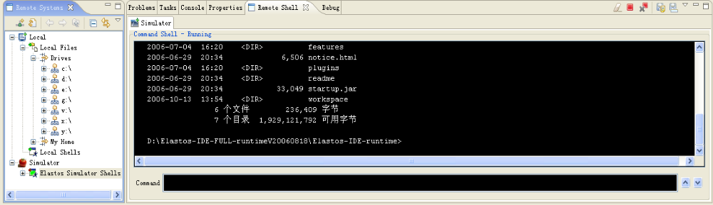 图5.7 目标管理一览图

5.6 运行和调试项目
项目编译完毕后，用户可以选择通过事先定义的目标来启动这个项目。启动需要作一些必须的配置，包括选择运行的二进制目标、选择合适的运行环境等。图5.8是选择了刚才已经建立的仿真器的目标连接，参数配置正确后，集成开发环境可以启动仿真器，并把项目的编译目标下载到仿真器上运行。如果选择的目标是真实设备的连接，那么集成开发环境尝试启动该连接，把编译目标下载到设备上，并在设备上启动该应用程序。
配置和运行的效果如图5.8，5.9所示：
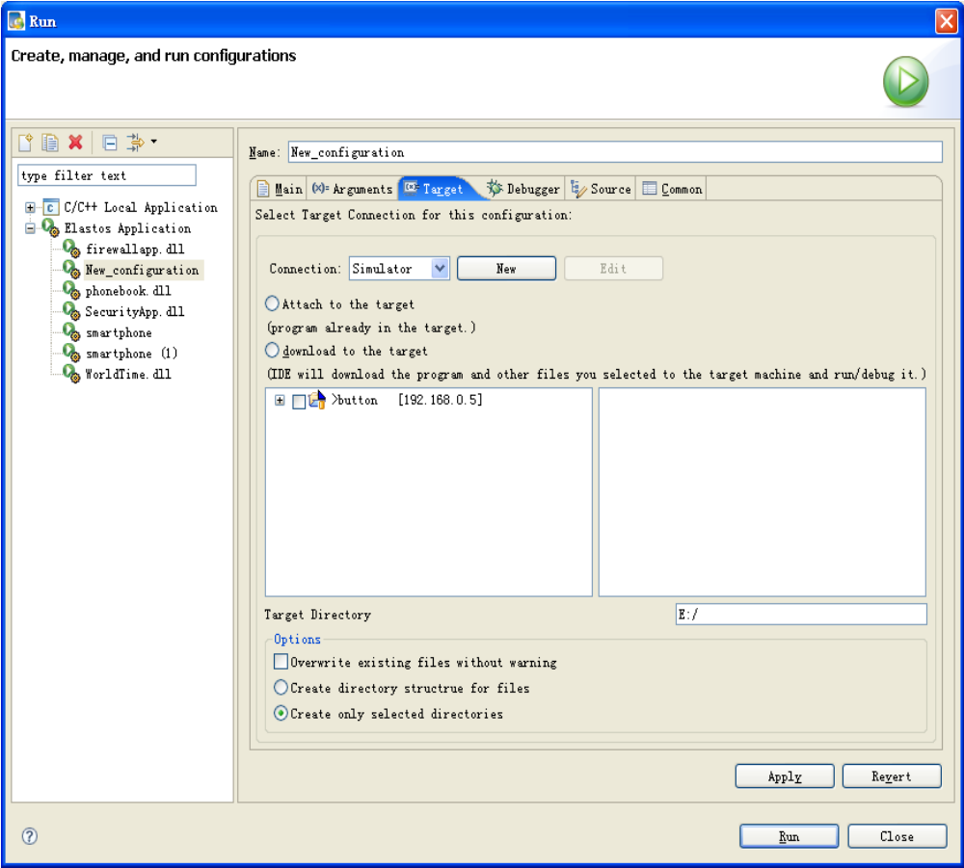 图5.8 运行配置图
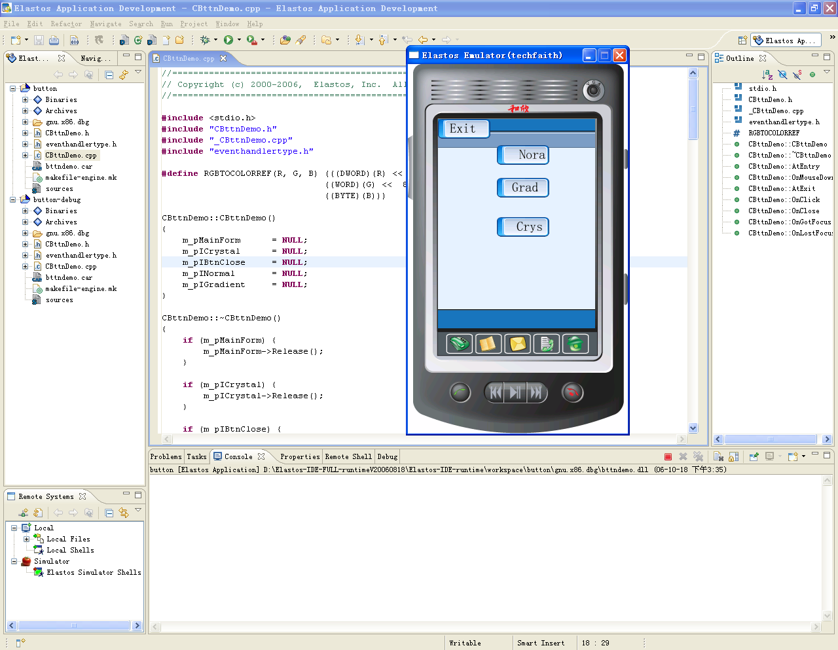
图5.9 仿真器上运行效果图
运行和调试的前序配置都是一样的。用户只需在源代码编译前设定好断点，启动调试后，运行在仿真器上或设备上的项目编译目标会停在用户设定的断点上，让用户可以控制、查看和监听程序的运行情况。图5.10显示了在仿真器上调试某个应用的示意图：
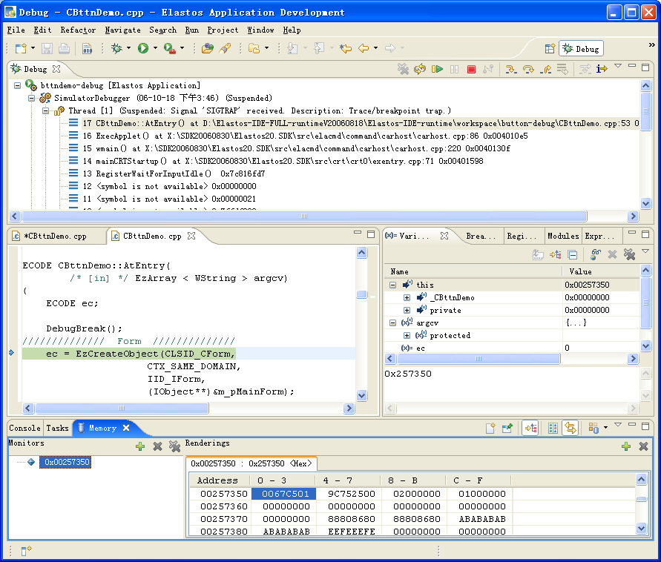
图5.10 仿真器上应用程序调试图

5.7 配置和欣集成开发环境
和欣集成开发环境安装完毕后，所有配置都已经初始化成默认的配置，当然用户可以根据自己的使用习惯，在集成开发环境的首选项里配置这些参数，包括编辑器的相关配置，XDK的相关配置，编译首选项的配置等。图5.11是首选项某个片断的配置示意图：
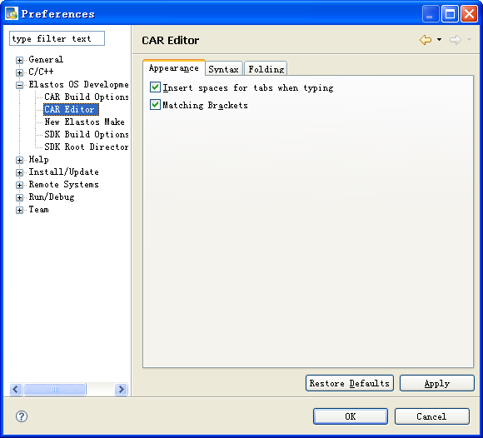
图5.11：首选项配置图

5.8 小结
本章简要介绍了和欣集成开发环境的使用，包括项目的建立、管理，代码的编辑、编译、运行、调试，以及集成开发环境的配置。下一章将总结全文的主要工作，并对后续的研究工作进行展望。

第6章 总结和展望
本文介绍了和欣集成开发环境。和欣集成开发环境建立在通用的开发平台Eclipse上，通过开发插件扩充了原Eclipse平台的功能，使其能支持在和欣操作系统平台和和欣手机开发平台上开发用户应用以及设备支持。
目前，用户通过使用和欣集成开发环境，能够快速的开发和欣操作系统的应用。通过和欣集成环境所提供的各种工具的集合，覆盖了从设备集成商、第三方独立开发商、独立开发者的开发需求。通过仿真器的集成减少了企业开发应用的成本、加速了项目开发的进程，为快速开发合适的产品和应用提供了全程的保障。
本人重点参与了远程目标管理机制中多路逻辑通道与RSE文件管理的设计与实现。运用多路逻辑通道可以实现在手机应用程序调试的同时，查询进程列表，查看CPU和内存的使用情况，发送命令启动，调试和结束进程，同时还可以通过文件管理系统进行手机文件的上传，下载等等。本人也参与了集成开发环境中交叉调试的实现与测试。
总之，和欣集成开发环境课题取得了很大的成果，达到了预定的目标，但是，还有大量后续的研究和工作需要展开，希望本人的工作能对和欣集成开发环境项目做到应有的贡献。

致谢
两年半的硕士研究生的学习生活马上要结束了，怀着对未来生活的美好憧憬我就要离开朝夕相处的老师和同学了。回首这两年半时光，无私奉献的老师和团结友爱的同学产生了深深的眷恋。我深深庆幸自己能有机会来到这个朝气蓬勃的集体。
我衷心地感谢我的导师陈榕老师。陈老师知识渊博、思维敏锐、平易近人。他始终站在学科的前沿，把握研究方向，他用活跃的学术思想、浓厚的学术氛围，引导和激励着我。陈老师的言传身教和悉心指导使我在研究生的学习期间对编程的看法，对项目的理解以及对学术研究的观念都有了本质的转变和提高。
我还要深深感谢顾伟楠老师和裴喜龙老师，正是有这两位老师细心、无私的指导，我才能顺利完成研究课题，他们指导会使我终生收益。
最后，我要感谢“上海科泰华捷有限公司”的各位工程师和领导们，是他们为我提供了良好的试验环境，并且针对我研究过程中所遇到的困难提出了很多重要的建议，他们的工作热情和敬业精神都深深的感动了我。
在此，我向他们表示最衷心的感谢。

2009年1月

参考文献
- William S.Davis.Operatiing Systems A Systematic View.Addison Wesley Longman, Inc, 2001
- 上海科泰华捷有限公司．《和欣2.1》资料大全，2008.3
- 陈榕，刘艺平．技术报告：基于构件、中间件的因特网操作系统及跨操作系统的构件、中间件运行平台(863课题技术鉴定文件)，2003
- Elastos, Inc.Elastos 2.0 Information Repository. http://www.elastos.com
- 郭兵，熊光泽，晏华．嵌入式应用软件集成开发环境的比较与分析，计算机应用，2001, 21(7)
- 肖永泉，马小平．实时嵌入式系统集成开发环境研究与设计，微机发展，2004, 14 (4)
- 姜兆义，戴金海．嵌入式系统集成开发环境研究，电脑与信息技术，2004, 12(6)
- 李林功，李继凯，谷金宏．嵌入式系统集成开发环境的构成，计算机工程，2001, 27(5)
- 白轶荣，陈榕．Elastos集成开发环境，计算机时代，2008.7
- Eclipse org Main Page. http://www.eclipse.org
- IBM “Eclipse Platform Technical Overview” http://www.eclipse.org/articles/index.html
- Eclipse Plugin Central (EPIC)：http://www.eclipseplugincentral.com/
- Eclipse Consortium. Eclipse Modeling Framework (EMF) (Version2.0) [Z]. http://www.eclipse.org/emf
- S. Sentilles, P. Pettersson, I. Crnkovic, J. Hakansson. Save-IDE: An Integrated Development Environment for Building Predictable Component-Based Embedded Systems. Automated Software Engineering, 2008. ASE 2008. 23rd IEEE/ACM International Conference on 15-19 Sept. 2008 P:493 - 494
- J. Jarvensivu, M. Kosola, M. Kuusipalo, P. Reijula, T. Mikkonen. Developing an Open Source Integrated Development Environment for a Mobile Device. Software Engineering Advances, International Conference on Oct. 2006 P:55 – 55
- 窦凌云，卢显良，段翰聪．基于TCP的多路复用网络模型的设计和实现，计算机应用研究，2006.6
- 杨霞晖．多路复用远程终端服务器的研究：［硕士学位论文］．成都：西南交通大学
- W RichardS tevens, TCP/IP详解卷1:协议，机械工业出版社，2000
- W RichardS tevens, TCP/IP详解卷2:实现，机械工业出版社，2000
- Andrew S.Tanenbaum, 计算机网络 清华大学出版社 2004
- 陈铭．基于ARM内核SOC芯片的FTP文件传输系统的设计及实现：［硕士学位论文］．南京：东南大学
- 段远胤．一种嵌入式集成开发环境LambdaIDE的设计与实现：［硕士学位论文］．成都：电子科技大学
- 徐娟．COBOL2002集成开发环境研究与实现：［硕士学位论文］．西安：西北工业大学
- 任毅．COBOL2002跨平台集成开发环境的研究与实现：［硕士学位论文］．西安：西北工业大学

个人简历 在读期间发表的学术论文与研究成果
个人简历：
白轶荣，男，1983年8月生。
2006年7月毕业于太原师范学院计算机科学与技术专业，获学士学位。
2006年9月入同济大学电子与信息工程学院计算机软件与理论专业，攻读硕士研究生。

已发表论文：
[1] 白轶荣，陈榕．Elastos集成开发环境．计算机时代, 2008(7)
[2] 白轶荣，陈榕．Elastos平台上可执行文件的三种入口规范．计算机技术与发展, 2008(11)

